文本何时有助于时间序列预测
——多领域严格时点反事实检验与安全回退
SafeFAME-TS 人工智能课程设计最终报告

课程名称 人工智能
作业性质 个人课程设计
姓名学号 朱梓轩 2025112332
提交日期 ____________________

摘要
外部文本可能解释时间序列变化，也可能因发布时间不明、主题漂移或样本量有限而造成负迁移。本文以 Time-MMD 为主数据，研究在严格时点约束下文本是否能为多领域预测提供可泛化的增量信息。研究覆盖气候、能源、经济、交通、农业和安全六个领域，构造18项领域与预测跨度任务；另在 ETTh1、ETTh2 上进行六项长跨度数值外部验证。文本侧仅使用 fact，排除数据中生成式预测字段 preds；共保留14281条去重事实，并要求事实 end_date 早于预测起点。需强调，end_date 只是数据提供的可得时间代理，不等同于已核验的真实发布时间。
本文提出 SafeFAME-TS v2。系统先从 Last、季节朴素、AR-Ridge、DLinear-M 与 PatchTST 中按验证校准段选择数值回退，再构造语义残差和频率语义残差候选。历史v2验证期后半按起点用于资格判定（目标与校准段有重叠）：候选必须总体超过回退、在决策段前后两半均胜出，并在99次逐行文本/质量特征错位置换中达到每任务两条候选 Bonferroni 校正后的 p≤0.025。测试期采用5000次移动块 Bootstrap 评估重叠预测窗口下的损失差区间。外部审查后另做999次循环移位置换和纯数值残差消融对照，作为不改变冻结路由的敏感性检查。
历史v2冻结规则没有在18项任务中放行任何文本路径。测试期事后分析显示，语义候选虽在13/18项任务取得更低点估计MSE，但只有3项95%移动块区间完全支持改善，同时有4项区间完全支持变差；频率候选仅在8/18项任务取得点估计改善。数值外部验证中，PatchTST-M 在六项 ETT 任务均优于所比较的非PatchTST基线，平均MSE改善12.69%。扰动实验表明其对高斯噪声与10%随机缺失的平均退化分别为3.31%和1.68%，但对尖峰和末段连续缺失平均退化达84.38%和24.59%。
结果说明，文本价值不能由少数测试任务或模型复杂度推断，必须在预测时点约束、反事实对照和明确标注边界的选择协议下逐任务验证。历史v2的999次循环移位检验无候选达到p≤0.025；相对于纯数值残差消融对照，只有2条候选的测试期区间完全大于零，9条完全小于零。SafeFAME-TS v2 的主要贡献是将是否启用文本转化为可证伪的统计决策，并在当前证据不足时保留数值回退；结论不应外推为文本在所有时间序列任务中无效。
审查发现v2内部验证目标重叠，另行运行目标不重叠的v3：18项仍全回退，语义12/18项点改善、3项区间为正、2项为负；99次检验有2条达阈值但完整门槛未通过，999次敏感性有1条达阈值。v3保存逐起点预测、零分布和模型权重。旧结果与修订结果分列；修订沿用已查看测试集，不是新的独立确认，不能解释为因果关系。
扩展v4完成9个领域、10组序列的40项任务与120次滚动评估，使用5个随机种子。完整门控实际启用文本10次，数值回退110次；启用后测试点改善8次、变差2次。历史v2/v3的18项全部回退结论保留，但不能外推到这一扩大后的协议。
关键词 多模态时间序列预测 时点对齐 文本置换 移动块 Bootstrap 安全回退 负迁移

目录
摘要 2
1 问题重述与研究目标 5
1.1 研究问题 5
1.2 闭环对应关系 5
2 相关研究与方案依据 5
3 数据审计与预处理 6
3.1 数据身份与范围 6
3.2 数值预处理 7
3.3 文本预处理与泄漏控制 7
4 模型假设与符号 8
4.1 模型假设 8
4.2 主要符号 8
5 SafeFAME-TS v2 模型 9
5.1 数值专家池 9
5.2 文本聚合 10
5.3 语义与频率残差候选 10
5.4 资格判定与输出 10
5.5 算法过程 11
6 实验设计与求解 11
6.1 数据划分与损失汇总单位 11
6.2 超参数与训练 11
6.3 评价指标 12
6.4 不确定性 12
7 实验结果 13
7.1 数值回退选择 13
7.2 路径资格结果 14
7.3 测试期事后诊断 14
7.4 ETT外部数值验证 16
8 稳健性与误差分析 17
8.1 输入扰动 17
8.2 分布漂移与失败案例 17
8.3 文本增量归因与置换敏感性 18
8.4 消融与边界 19
8.5 典型案例分析 19
9 系统实现与可复现性 19
9.1 软件结构 19
9.2 复现链 20
9.3 计算环境 20
9.4 审查后目标边界修订与证据复核 20
9.5 多领域扩展滚动回测 21
9.6 审查后对照实验与归因边界 24
10 模型评价与结论 26
10.1 主要结论 26
10.2 优点 26
10.3 局限 26
10.4 改进方向 26
参考文献 27
附录 A 关键结果复核 28
附录 B 课程要求落实清单 28
附录 C 资格门控算法伪代码 30

1 问题重述与研究目标
课程设计要求形成完整的问题描述、系统或实验设计、算法描述、实验结果与分析图表，并提交源代码和详细实验过程资料。结合时间序列研究基础，本文把任务定义为：在只能使用预测起点前信息的条件下，判断外部事实文本是否改善未来多步预测，并设计一个在文本证据不足时不会被迫采用文本的系统。课程要求落实位置见附录表B1。

1.1 研究问题
- RQ1 严格时点文本语义是否稳定超过纯数值预测。
- RQ2 正确对齐文本是否超过随机置换文本。
- RQ3 频率与语义交互是否提高跨跨度稳定性。
- RQ4 验证期选择能否避免已观察到的文本负迁移。
- RQ5 数值骨干能否在外部数据和输入扰动下保持可复现性能。（见表1）
现实应用中，能源负荷可能受政策和天气通报影响，交通流可能受事故和管制信息影响，农业与公共健康预测也会受到外部事件驱动。文本若及时且相关，可能补充数值历史尚未呈现的变化；若过期、重复或主题漂移，则可能造成负迁移。本文关注的现实意义因此是建立一个可审计的启用条件：文本证据不足时保留稳定数值预测，证据较强时才允许文本相关残差修正。该机制提供的是风险受控的模型使用方式，不是对具体事件的因果解释。

1.2 闭环对应关系
表 1 原题要求 数据 方法 输出与验证对应
要求 | 数据证据 | 模型方法 | 输出 | 验证
问题与数据 | 六领域数值和fact | 时点索引 | 18项任务 | 审计日志
算法设计 | 历史窗口和文本 | 专家池与残差候选 | 多步预测 | 基线比较
改进路线 | 覆盖和频率特征 | 文本置换与安全选择 | 路径决策 | 分段门槛
实验结果 | 2764个测试起点 | 冻结后评估 | MSE MAE RMSE | 块 Bootstrap
系统实现 | 结果CSV | 交互原型 | 任务审计视图 | 复现脚本

表1把课程要求落实到数据、模型、输出和验证证据。18项历史主实验负责建立完整闭环，后续v3纠错和v4扩展则检验同一逻辑在更严格边界和更多滚动任务下是否仍成立；因此正文同时保留历史结果与审查后结果，不用后者改写前者的时间顺序。

2 相关研究与方案依据
表 2 相关研究 证据等级与本文取舍
研究 | 身份 | 主要启发 | 本文使用边界
Time-MMD | NeurIPS 2024 | 多领域数值与文本对齐数据 | 提供数据基础；不照抄其结论
DLinear | AAAI 2023 | 分解线性预测与强简单基线 | 作为可解释深度基线
PatchTST | ICLR 2023 | 分块与通道独立 | 作为主要数值专家
TimesNet / FEDformer | ICLR 2023 / ICML 2022 | 多周期与频域建模 | 启发频率统计分支
TimeXer | NeurIPS 2024 | 外生变量建模 | 支持将文本视为外生信息
Time-LLM / TimeCMA / CALF | ICLR 2024 / AAAI 2025 | 重编程与跨模态分布对齐 | 说明融合空间；不复现LLM微调
T3Time | AAAI 2026 | 时域 频域 提示三分支与跨度条件门控 | 借鉴多模态和跨度条件思想
Spectral Text Fusion | 2026 预印本 | 频谱与文本交互 | 启发候选频率交互；须独立验证
TiMi | 2026 预印本 | 多模态混合专家与大模型因果推理引导 | 代表重量级融合；本文不采用，仅作轻量设定对照
TimeXL | NeurIPS 2025 | 原型解释与大模型反思闭环 | 启发案例审计；不复制三LLM结构
Aurora | ICLR 2026 | 多模态时序基础模型与零样本跨域 | 说明跨域融合趋势；受数据与算力限制不采用
DualSG | ACM MM 2025 | 数值流与语义指导流协作 | 支持残差修正定位；不复现LLM推理流
Tan等 | NeurIPS 2024 | 检验语言模型是否提供独立时序增益 | 支持错位 容量与数值消融对照

数值侧由PatchTST的分块和通道独立结构[2]、DLinear的强简单基线[3]、TimesNet与FEDformer的多周期或频域建模[4,6]构成；Crossformer、iTransformer与TimeXer分别提供跨维依赖、变量中心表示和外生变量背景[5,7-8]。文本侧用Sentence-BERT和MiniLM提供冻结句向量[10-11]。Time-LLM、TimeCMA与CALF展示了重编程、跨模态相似度对齐和多层分布对齐的不同路线[9,12,20]。这些工作追求更强表示，本项目则用冻结编码和线性残差头减少模型容量对“文本增量”判断的干扰。（见表2）
近期研究进一步转向条件化使用文本。DualSG让数值流承担精细预测、语义流提供趋势修正[19]；T3Time和SpecTF分别用跨度条件门控与频域交互处理多尺度影响[13-14]；TiMi用混合专家选择性路由文本指导[16]；TimeXL强调预测、反思和文本修订形成的解释闭环[17]；Aurora把文本和图像纳入跨域预训练与生成式预测[18]。Tan等的反证式研究则提醒，语言模型改进必须排除更简单模型和容量差异[21]。这些结果共同说明，当前问题已从“能否融合”推进到“何时融合、如何证明增量、失败时如何回退”。
SafeFAME-TS的创新位置是验证与路由框架，而不是新的大规模预测骨干。它实际借鉴了四类思想：将文本作为外生条件，保留时域和频域两类候选，按任务与跨度做条件选择，并为选择结果保留解释记录。它没有复现CALF的LLM微调、DualSG的生成式语义推理、TiMi的神经混合专家、TimeXL的三LLM循环或Aurora的基础模型预训练。由此，本文的结论只约束当前轻量表示和冻结门控，不能否定这些大型模型在其他数据和训练协议下的效果。

3 数据审计与预处理

3.1 数据身份与范围
主数据来自 Time-MMD 官方论文和官方仓库[1]。本文选取六个领域，覆盖周频与月频、单变量与多变量、长序列与少样本。原始文件保留不变，所有清洗结果写入 data_processed 和 outputs。
表 3 六领域数值数据与排序审计
领域 | 行数 | 数值列 | 起始 | 结束 | 重排数 | OT缺失
Agriculture | 532 | 3 | 1980-01 | 2024-04 | 0 | 0
Climate | 1272 | 8 | 2000-01 | 2024-05 | 1272 | 0
Economy | 447 | 3 | 1987-01 | 2024-03 | 447 | 0
Energy | 1622 | 9 | 1993-04 | 2024-04 | 0 | 0
Security | 309 | 1 | 1998-09 | 2024-05 | 0 | 0
Traffic | 651 | 1 | 1970-01 | 2024-03 | 0 | 0

3.2 数值预处理
先解析日期区间并按 start_date、end_date 稳定升序排序。目标 OT 以训练期均值和总体标准差标准化，验证与测试只使用训练期参数。多变量模型的各数值列同样以训练期统计量标准化。样本按滑动窗口构造，但训练、验证和测试边界处不允许目标跨段。（见表3）
${\overset{\sim }{x}}_{t}=\frac{x_{t}-μ_{train}}{σ_{train}}$ （1）
式（1）按训练集均值与标准差对每个时刻做 z-score 标准化；验证段与测试段沿用同一组 μ、σ，既保证跨段可比，又杜绝测试期统计量泄漏。
协议口径：99次逐行文本/质量特征错位置换用于主冻结资格门控；999次循环移位为外部审查后敏感性分析，不改变冻结路由；5000次移动块Bootstrap只用于测试期损失差区间诊断，不参与模型选择。本项目为个人课程设计，无需PPT，也无需课堂汇报。

3.3 文本预处理与泄漏控制
只保留非空 fact，排除 preds 与 pred；同领域同来源的规范化完全重复事实只保留最早结束区间。对预测起点 t，文本必须位于同一历史窗口内且满足 end_date<t。该规则比允许同周期文本更保守，但 end_date 并非经外部核验的发布日期，因此结果仍属于基于可得时间代理的回测。
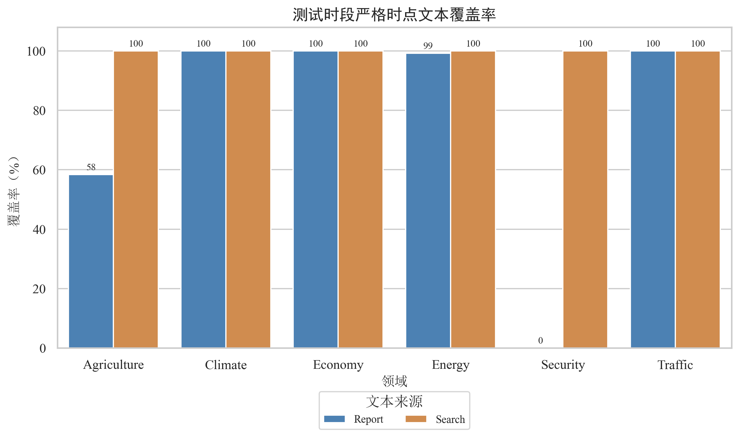
图 1 严格时点约束下各领域文本覆盖
去重语料共14281条；每个样本每来源最多选32条。文本中含 forecast、will、expect 等未来措辞仅作为审计特征而不自动删除，因为这些措辞可能出现在预测起点前已发布的历史报告中。模型同时接收来源缺失、可用和选中数量、文本年龄与未来措辞比例等10维质量特征。（见图1）

4 模型假设与符号

4.1 模型假设
- 在每个数据文件内部，稳定升序后的日期能够表示观测先后顺序。
- 训练期标准化参数可用于后续时间段；明显分布漂移将作为误差来源而非被隐去。
- end_date 早于预测起点是文本可得性的必要代理条件，但不是充分的真实发布日期证明。
- 同一任务内逐预测起点损失存在局部相关，因此区间估计按连续块重采样。
- 验证段能够用于有限的模型与路径选择；小样本任务的统计功效可能不足。

4.2 主要符号
表 4 主要符号与含义
符号 | 含义 | 类型或单位
Xₜ | 截至预测起点的长度L数值窗口 | 标准化数值
Yₜ,H | 未来H步OT目标 | 标准化数值
Zₜ | report与search事实的聚合向量 | 384+384=768维后降维
qₜ | 文本覆盖 年龄 来源与措辞质量 | 10维特征
bₜ | 验证期选定的数值回退预测 | H维
rₜ | 文本残差候选预测 | H维
α | Ridge正则系数 | 超参数
pperm | 文本置换检验经验p值 | 0至1

表4集中区分观测量、构造特征、模型参数和决策统计量。尤其是Zt与qt分别表示语义内容和文本质量，b与r分别表示数值回退和文本候选；后续消融因此能够检查语义、质量和数值残差结构的不同贡献。
版本说明：原始v2按预测起点分半，校准与决策目标存在重叠；本报告保留其历史结果。审查后v3剔除跨界窗口并统一Ridge求解器，18项任务仍全部数值回退。修订使用已查看过的测试集，是事后方法纠错，不是新增未见测试或事前预注册。

5 SafeFAME-TS v2 模型
系统由数据层、双路表征与候选、验证期资格门控和测试期冻结评估四部分组成，总体架构如图2所示。数值支路在验证校准段选出数值回退，文本支路构造语义与频率—语义残差候选，二者共同进入按起点划分的历史决策段的资格门控；门控冻结后，单次运行内固定路由再评估；后续纠错沿用已查看测试集。（见表4）
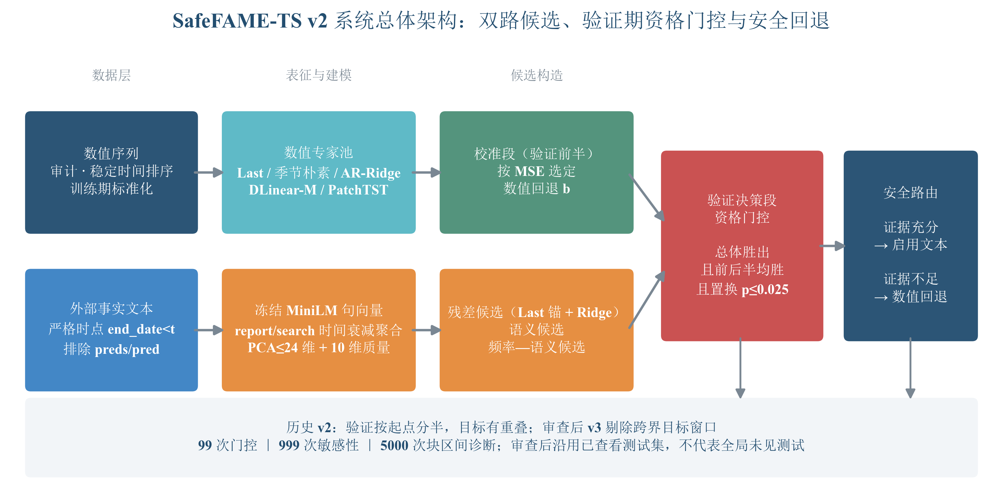
图 2 SafeFAME-TS v2 系统总体架构
图2中的门控位于候选训练之后、测试评估之前。它只决定本任务使用文本候选还是数值回退，不在单个预测步上动态混合，也不根据测试期表现反向修改阈值；这一区别使冻结选择可以从保存的校准、决策和测试证据中复核。

5.1 数值专家池
专家包括 Last、SeasonalNaive、AR-Ridge、DLinear-M 与 PatchTST。Last 复制窗口最后值；季节朴素使用对应周期滞后；AR-Ridge 把长度L窗口映射至H步；DLinear-M 对趋势与季节分量建立线性映射；PatchTST 将单目标窗口切为重叠patch并用Transformer编码。专家选择只根据校准段MSE。资格判定前PCA及残差特征缩放仅拟合训练段；门控与超参数冻结后，残差特征变换在训练加验证段重拟合，测试段始终不参与拟合。
$m^{*}={argmin}_{m} {MSE}_{calibration}(m)$ （2）
式（2）在校准段从候选数值专家中选出使标定误差最小的 m* 作为回退模型；该选择只依赖验证期前半，不接触测试期。

5.2 文本聚合
事实向量由冻结 all-MiniLM-L6-v2 生成。报告与搜索文本分开聚合，权重仅由事实年龄决定；质量特征不进入聚合权重，而是在残差模型中作为独立输入。这一区分使该定义与实现对应。
$z_{t}=Normalize\left(\frac{\sum_{i}{w_{i}}e_{i}}{\sum_{i}{w_{i}}}\right),w_{i}=exp\left(-ln2·\frac{{age}_{i}}{τ}\right)$ （3）
式（3）把同一预测起点前的多条事实向量按结束时间做指数衰减加权后归一化；半衰期 τ 控制遗忘速度，报告与搜索两路分别聚合。

5.3 语义与频率残差候选
语义候选的设计矩阵由标准化历史窗口、训练期拟合的PCA语义主成分和标准化质量特征组成。频率候选额外加入窗口频率统计，以及全部保留的语义主成分与前8个标准化频率特征的乘积交互。两者预测 Last 锚点的H步残差，而不是直接与任意数值专家输出拼接。由于路径资格比较对象是校准选出的数值回退，候选相对回退的差异同时包含残差结构和文本输入，不能直接称为纯文本效应。本文因此增加结构匹配的纯数值残差对照：语义路径对照只保留数值窗口，频率路径对照保留数值窗口和频率统计。
$\hat{δ}={argmin}_{δ}\left\{\sum_{t}{‖}Y_{t}-Last(X_{t})-Φ(X_{t},Z_{t},q_{t})δ‖_{2}^{2}+α‖δ‖_{2}^{2}\right\}$ （4）
式（4）学习相对Last锚点的多步残差，输入包含数值、文本与质量特征，不能将全部拟合贡献归为文本。δ为回归系数，α为正则强度；实现另拟合不受惩罚的截距。

5.4 资格判定与输出
验证期按时间对半。前半选择数值专家、Ridge正则和深度模型早停轮数；后半起点不重合，但多步目标与前半有重叠，不能称为完全未见；修订见第9.4节。冻结协议对每个候选执行99次文本与质量行置换，经验p值采用加一校正。Bonferroni校正族定义为同一领域与跨度任务内的语义和频率两条候选，因此阈值取0.05/2=0.025；该校正不覆盖18项任务之间的探索性测试期区间。99次置换的p值分辨率仅为0.01，所以另以固定原校准正则系数的999次循环移位置换做敏感性检查。循环移位保留段内顺序（首尾接缝除外）；历史实现另有求解器差异，修订版才统一求解器。
$p_{perm}=\frac{1+\#({MSE}_{perm}≤{MSE}_{aligned})}{99+1}$ （5）
式（5）使用主冻结协议的99次逐行文本/质量特征错位对照，加一经验p值的分母为100，用于资格门控；999次循环移位属于审查后敏感性分析，不回写路由。小p值只是在该检验构造下反对错位对照的证据，不等同于因果效应。
$\hat{y}=\left\{\begin{matrix}r_{best}, & \text{若总体胜出、两段均胜出且} p_{perm}≤0.025 \\ b, & \text{其他情况（安全回退）}\end{matrix}\right.$ （6）
式（6）是冻结的启用门槛：只有总体、前后两半均胜出且 p_perm≤0.025 才采用文本预测，否则回退数值专家，避免依据测试期结果改规则。（见表5）

5.5 算法过程
表 5 SafeFAME-TS v2 算法步骤
步骤 | 输入 | 处理 | 输出
1 | 原始CSV | 日期稳定排序 训练期标准化 | 时间窗口
2 | fact与日期 | 去重 严格时点索引 冻结编码 | Z与q
3 | 训练和校准 | 训练五类专家并按校准MSE选回退 | b
4 | 训练和校准 | PCA与Ridge选择语义 频率候选 | 候选参数
5 | 按起点划分的历史决策段 | 总体 分段 99次置换 | 资格标记
6 | 训练加验证 | 按冻结参数重训 | 最终模型
7 | 测试 | MSE MAE RMSE和移动块区间 | 结果与审计

表5给出从原始文件到冻结评估的完整顺序。步骤3至5只使用训练、校准和路径决策数据形成回退与资格标记；步骤6在冻结参数下重拟合；步骤7才读取测试目标。审查后v3与v4继续沿用这一用途分离，但修复目标窗口跨界并扩大置换次数。

6 实验设计与求解

6.1 数据划分与损失汇总单位
Time-MMD 每个领域按70%训练、10%验证、20%测试顺序划分，验证再分为校准和路径决策。18项任务共648个校准起点、655个决策起点和2764个测试起点。损失汇总单位是预测起点，重叠起点并非独立样本；每个起点先对H步和变量取平均损失。

6.2 超参数与训练
表 6 核心超参数
模块 | 设置
随机种子 | 2026 2027 2028
深度训练 | AdamW 学习率3e-4 权重衰减1e-4 最大60轮 patience 8
PatchTST | d_model 32 四头 两层 d_ff 64 dropout 0.1
语义PCA | 768维拼接；最多24维；门控前仅训练段拟合，冻结后训练加验证段重拟合
Ridge α | 1e-4至1e4候选
冻结置换 | 99次逐行错位 加一经验p值
敏感性置换 | 999次循环移位 固定原校准α
移动块 Bootstrap | 5000次 块长=max(H,min(季节周期,24))

表6表明深度模型、Ridge、置换和区间估计使用不同的随机或重复设置。三个深度种子用于历史v2模型平均，v4扩展为五个；99或999次错位决定主门控的经验p值分辨率，5000次Bootstrap只刻画测试损失差的不确定性，重复次数增加不等于增加独立样本。

6.3 评价指标
$MSE=\frac{1}{NH}\sum_{n}{\sum_{h}{(}}y_{n,h}-{\hat{y}}_{n,h})^{2}$ （7）（见表6）
式（7）在训练期标准化空间内对全部预测起点和预测跨度取均方误差，便于在同一任务内跨模型比较。
同时报告 MAE 与 RMSE。MSE、MAE、RMSE 均在各领域训练期标准化空间计算，因此同一任务内可比较模型，不把 Security 的绝对值与 Climate 直接比较。候选相对改善定义为100×(1−MSEcandidate/MSEfallback)。

6.4 不确定性
滑动窗口高度重叠，逐起点损失不是独立样本。本文对回退损失减候选损失做移动块 Bootstrap，块长取max(H,min(季节周期,24))并限制在当前起点数内，重复5000次，报告2.5%与97.5%分位数[15]。区间完全大于零表示当前重采样设定支持候选改善，完全小于零表示支持候选变差，跨零表示当前样本不足以下定论；这些测试期区间用于诊断，不用于路径选择，也未按18项任务再次进行多重比较校正。
表 7 路径决策段样本量与近似功效审计
领域 | H | 决策起点 | 块长 | 非重叠块 | 语义近似MDE | 频率近似MDE
Climate | 4 | 62 | 24 | 2 | 不足3块 | 不足3块
Climate | 12 | 58 | 24 | 2 | 不足3块 | 不足3块
Climate | 24 | 52 | 24 | 2 | 不足3块 | 不足3块
Energy | 4 | 80 | 24 | 3 | 26.6% | 32.2%
Energy | 12 | 76 | 24 | 3 | 52.3% | 558.9%
Energy | 24 | 70 | 24 | 2 | 不足3块 | 不足3块
Economy | 3 | 22 | 12 | 1 | 不足3块 | 不足3块
Economy | 6 | 20 | 12 | 1 | 不足3块 | 不足3块
Economy | 12 | 17 | 12 | 1 | 不足3块 | 不足3块
Traffic | 3 | 32 | 12 | 2 | 不足3块 | 不足3块
Traffic | 6 | 30 | 12 | 2 | 不足3块 | 不足3块
Traffic | 12 | 27 | 12 | 2 | 不足3块 | 不足3块
Agriculture | 3 | 26 | 12 | 2 | 不足3块 | 不足3块
Agriculture | 6 | 24 | 12 | 2 | 不足3块 | 不足3块
Agriculture | 12 | 21 | 12 | 1 | 不足3块 | 不足3块
Security | 3 | 15 | 12 | 1 | 不足3块 | 不足3块
Security | 6 | 13 | 12 | 1 | 不足3块 | 不足3块
Security | 12 | 10 | 12 | 0 | 不足3块 | 不足3块

在36条候选路径中，有32条因决策段不足3个完整非重叠块而不报告近似最小可检测效应。能够估计近似最小可检测效应的4条路径，最小可检测相对损失差也在26.6%以上，个别高达数百个百分点，实质上几乎不具备80%检出功效。该计算基于非重叠块均值和正态近似，只是功效警示，不是正式功效证明；它说明严格门槛下的零放行结果同时受到低假阳性目标和小样本低功效影响。（见表7）

7 实验结果

7.1 数值回退选择
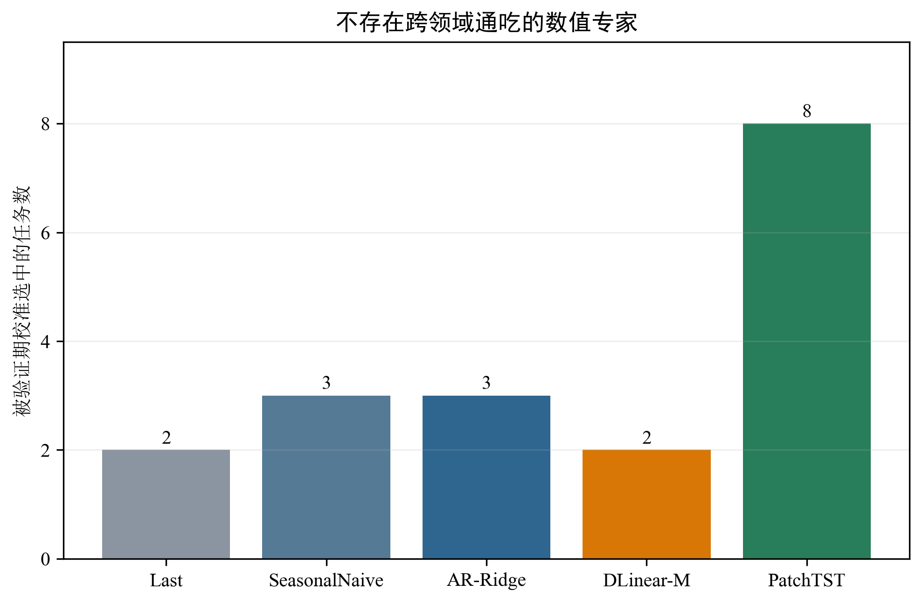
图 3 验证期选定的数值回退专家
PatchTST 被选中8次，SeasonalNaive与AR-Ridge各3次，Last与DLinear-M各2次。经济任务全部选择AR-Ridge，交通任务全部选择季节朴素。开发阶段4领域×3跨度×2模型共24个模型—任务组均有三种子结果；以样本标准差除以均值计算测试MSE变异系数，中位为3.05%、均值为3.82%、最大为20.46%（Energy H24的DLinear-M）。这是开发性训练随机性诊断，不是v2全部18项任务的统计量，也不加入冻结资格门槛。（见图3）

7.2 路径资格结果
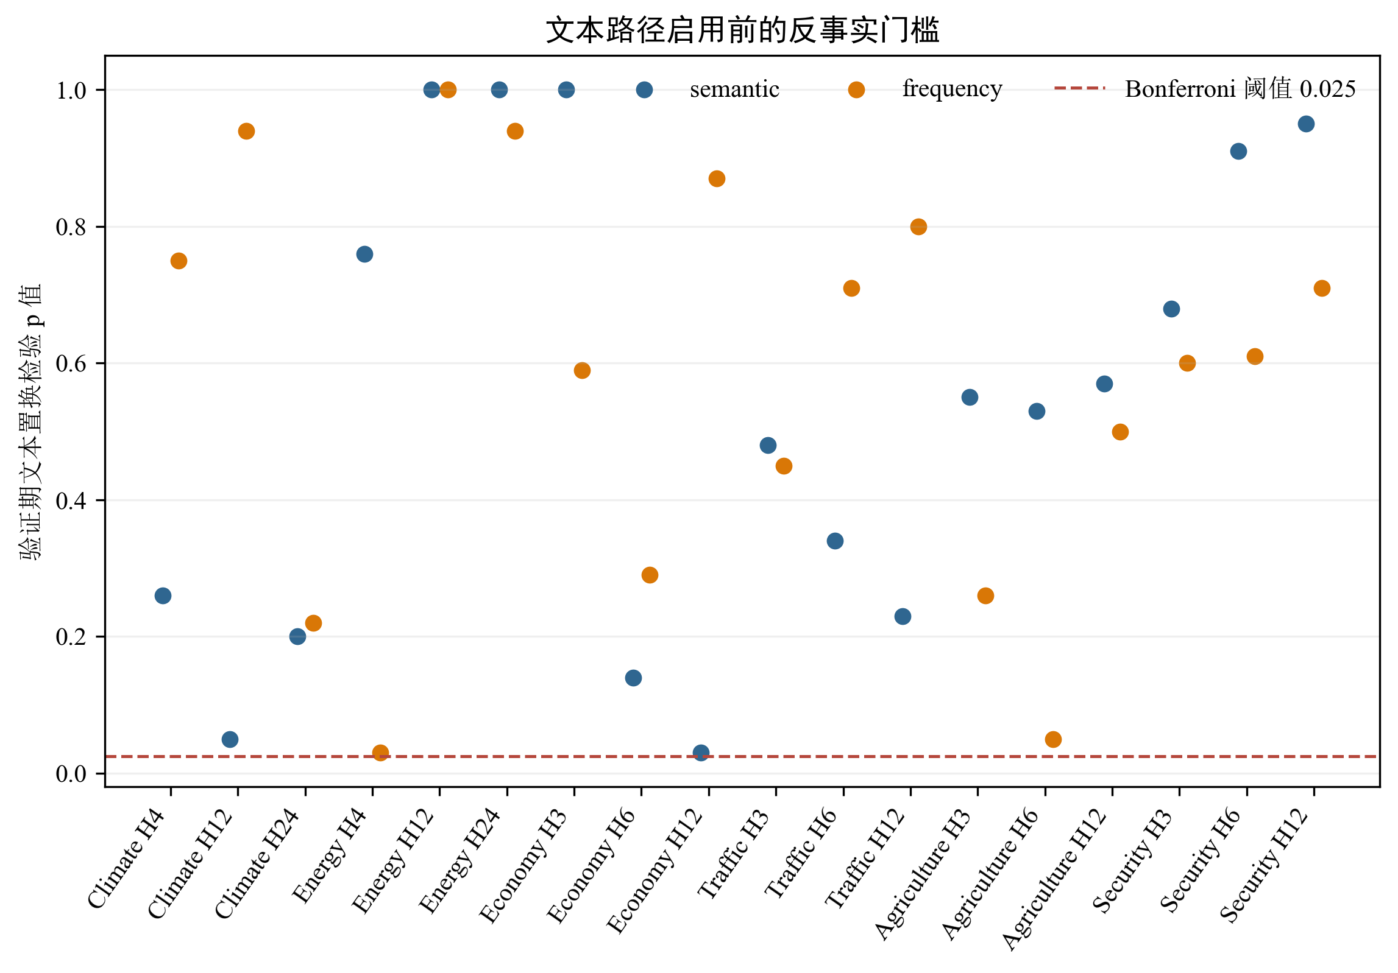
图 4 两条文本候选的验证期置换检验p值
共36条文本候选路径，其中6条在决策段前后两半均胜过回退，但没有一条达到p≤0.025。最接近门槛的候选p=0.03，仍按预先规则拒绝。最终18项任务全部输出数值回退；该次路由由验证段决定，不保证迭代开发中测试始终未见。（见图4）

7.3 测试期事后诊断
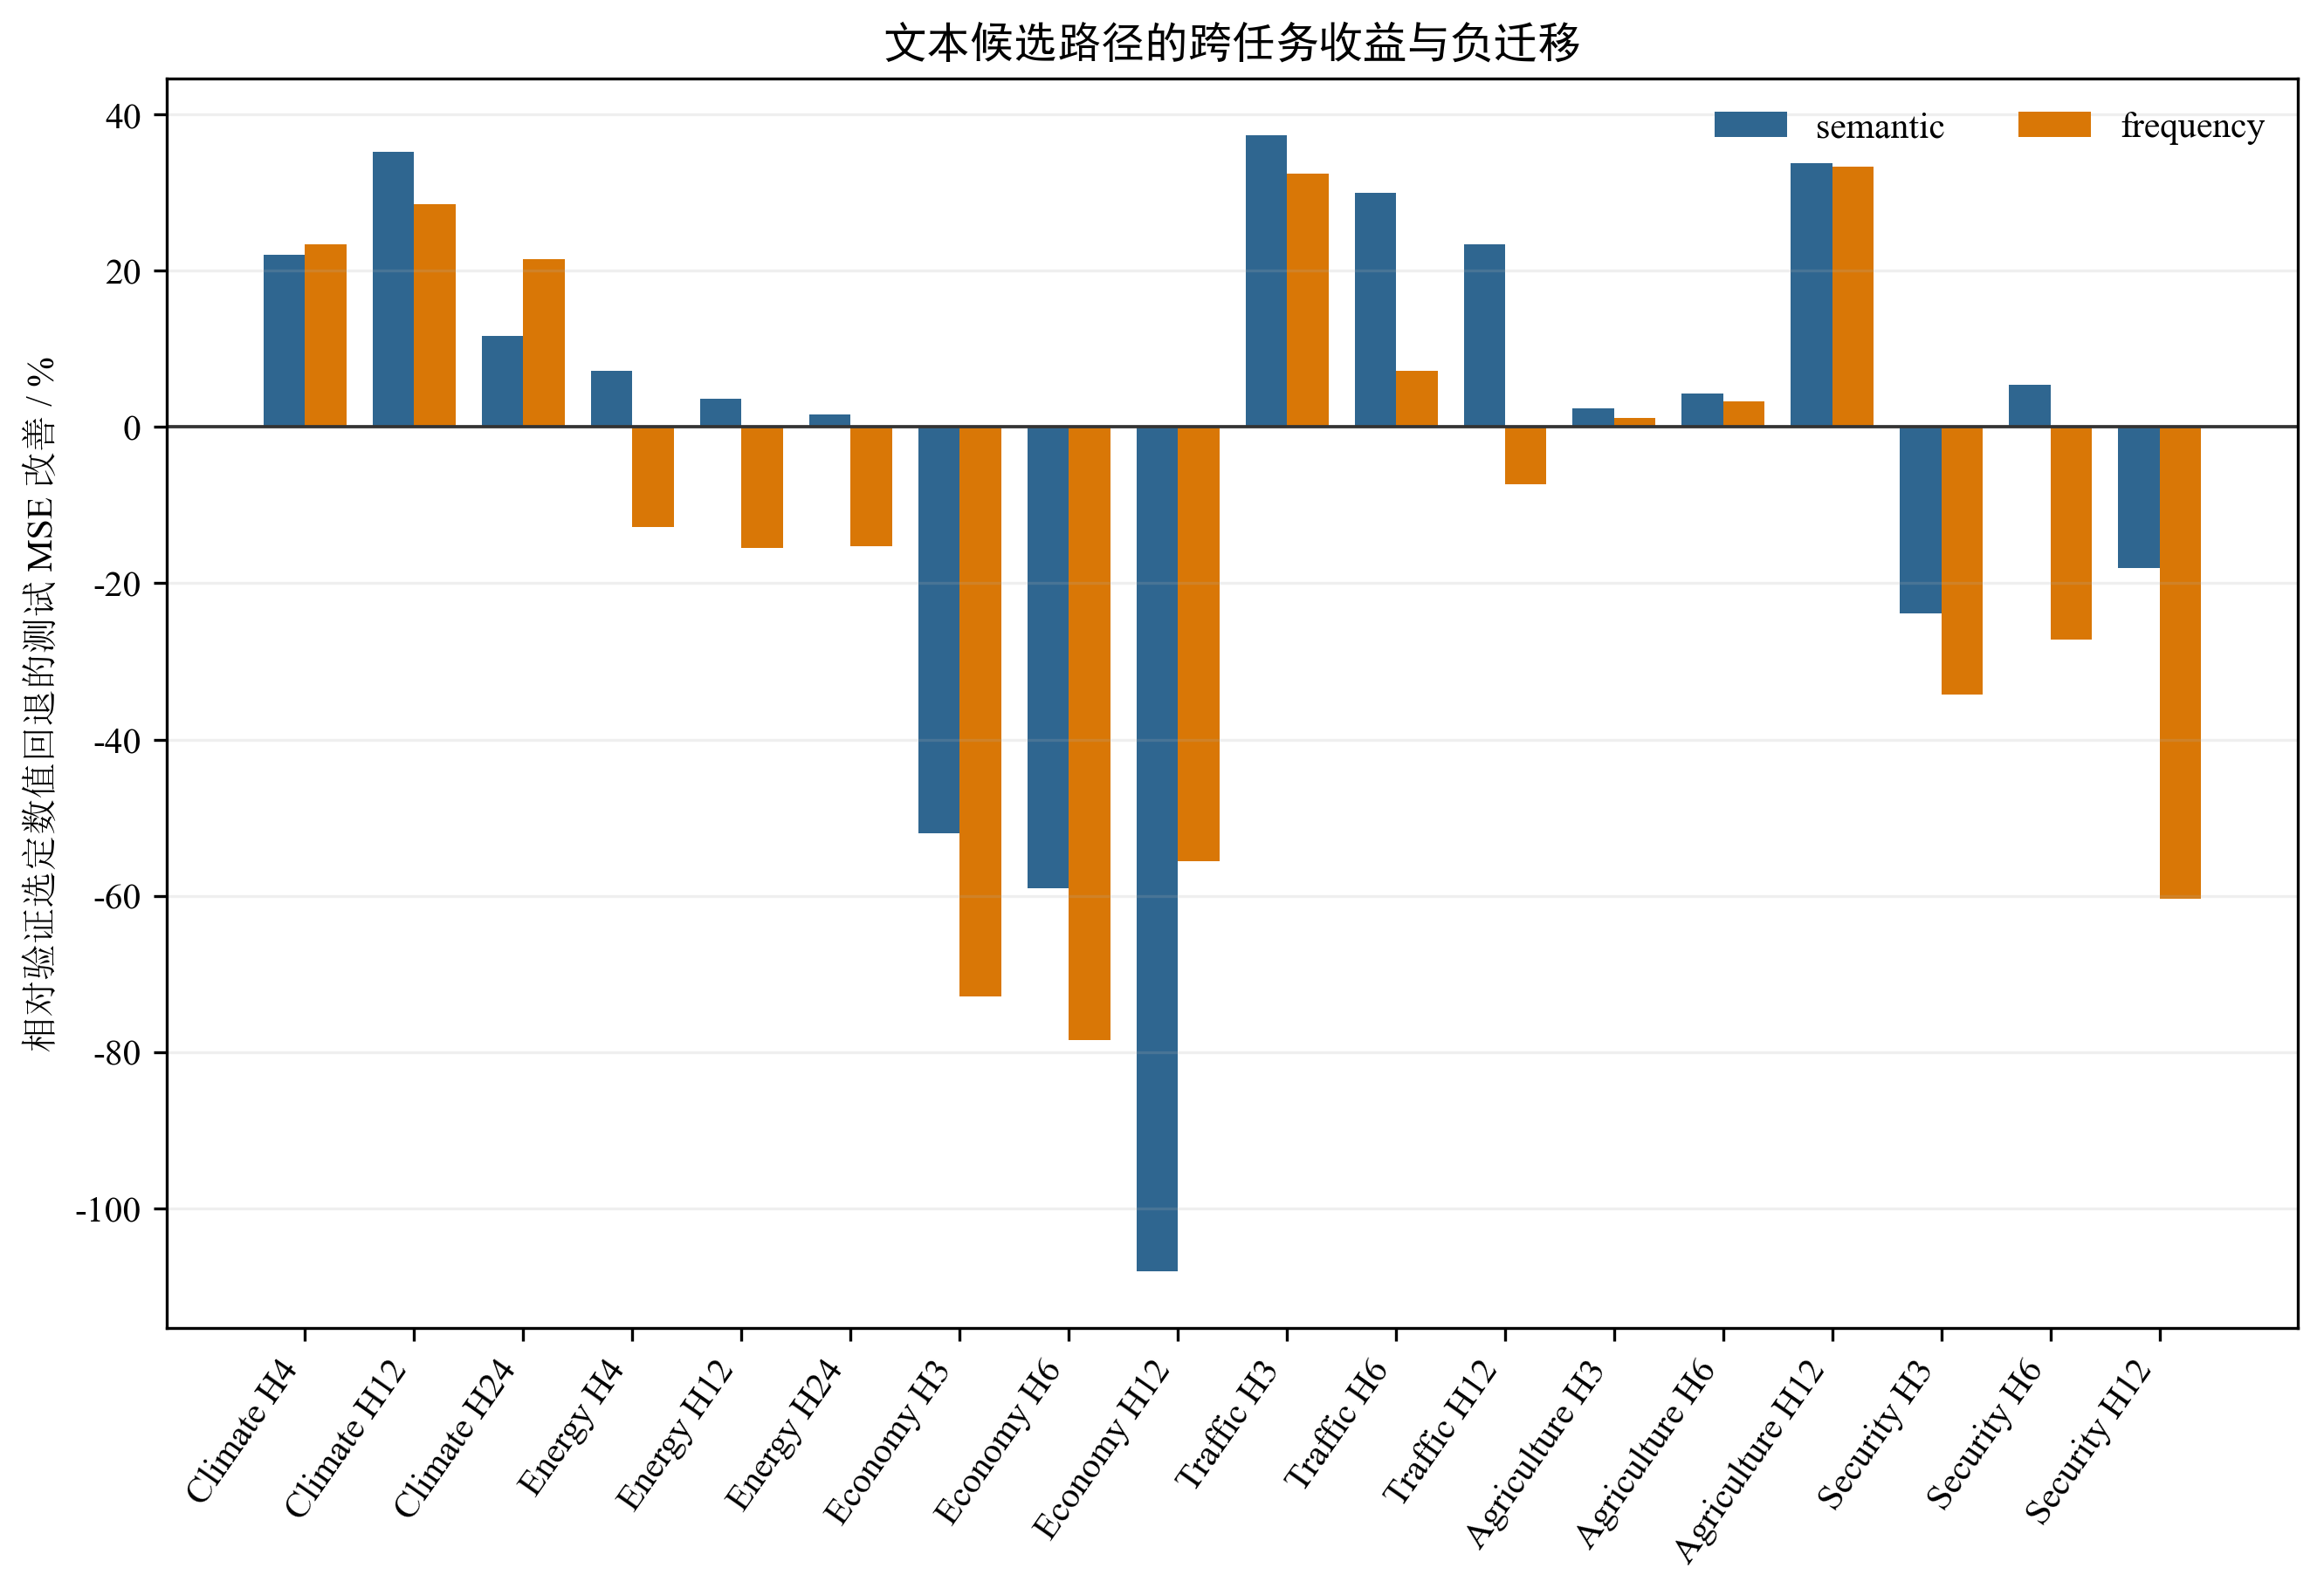
图 5 未被选中文本候选的测试期相对MSE变化
语义候选在13项任务有正点估计，频率候选仅在8项为正；经济三项和若干安全任务损失明显增加。点估计不能绕过验证期资格，因为这相当于用测试集选择路径。（见图5）
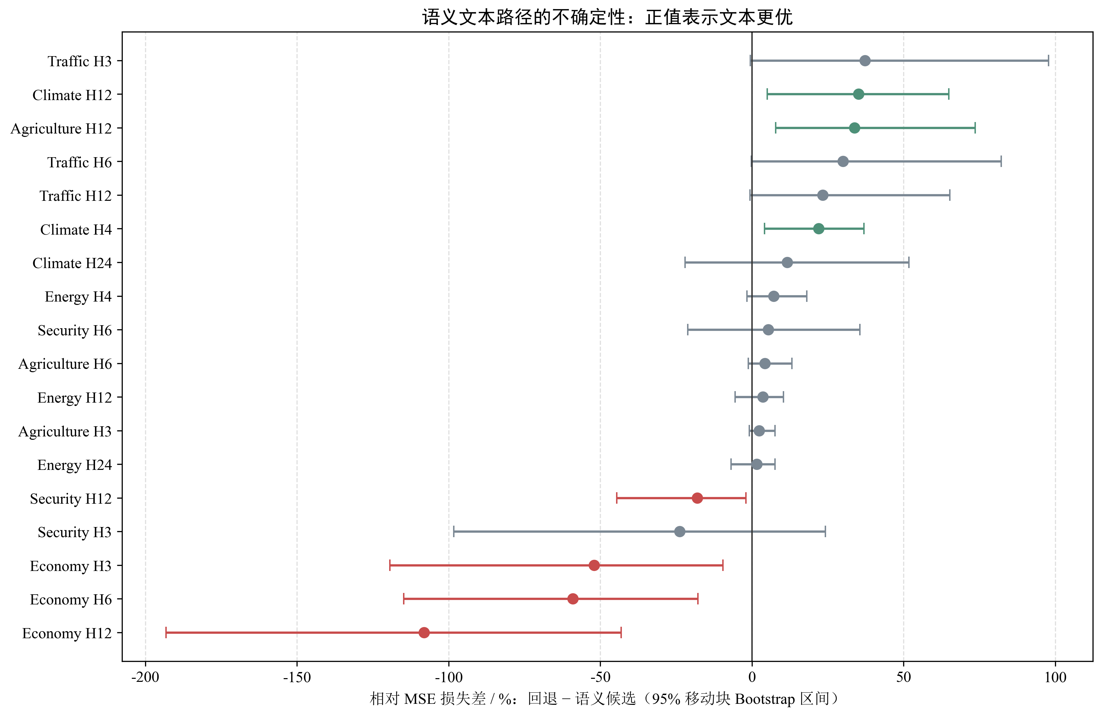
图 6 语义候选逐任务移动块 Bootstrap 区间
相对于校准选出的数值回退，语义候选有3项区间完全大于零，分别为 Climate H4、Climate H12 和 Agriculture H12；有4项完全小于零，包括 Economy H3、H6、H12 与 Security H12。由于候选还包含数值残差结构，这里只能称为完整候选路径差异，不能直接归因为文本。Traffic 三项虽有23.35%至37.31%的点估计改善，但区间均跨零，且验证期置换门槛未通过，因此不能声称已证明交通文本有效。（见图6，逐任务资格审计见表8）
表 8 语义候选资格审计
领域 | H | 数值回退 | 置换p | 两段均胜 | 最终路径
Climate | 4 | PatchTST | 0.26 | 否 | 回退
Climate | 12 | PatchTST | 0.05 | 否 | 回退
Climate | 24 | DLinear-M | 0.20 | 否 | 回退
Energy | 4 | PatchTST | 0.76 | 否 | 回退
Energy | 12 | PatchTST | 1.00 | 否 | 回退
Energy | 24 | PatchTST | 1.00 | 否 | 回退
Economy | 3 | AR-Ridge | 1.00 | 否 | 回退
Economy | 6 | AR-Ridge | 0.14 | 否 | 回退
Economy | 12 | AR-Ridge | 0.03 | 否 | 回退
Traffic | 3 | SeasonalNaive | 0.48 | 否 | 回退
Traffic | 6 | SeasonalNaive | 0.34 | 否 | 回退
Traffic | 12 | SeasonalNaive | 0.23 | 否 | 回退
Agriculture | 3 | Last | 0.55 | 是 | 回退
Agriculture | 6 | Last | 0.53 | 是 | 回退
Agriculture | 12 | PatchTST | 0.57 | 否 | 回退
Security | 3 | PatchTST | 0.68 | 否 | 回退
Security | 6 | PatchTST | 0.91 | 否 | 回退
Security | 12 | DLinear-M | 0.95 | 是 | 回退

7.4 ETT外部数值验证
表 9 ETTh1与ETTh2外部验证
数据 | H | 最佳模型 | MSE均值±标准差 | 最佳非Patch | 改善
ETTh1 | 96 | PatchTST-M | 0.0555±0.0003 | ARRidge | 6.93%
ETTh1 | 336 | PatchTST-M | 0.0851±0.0009 | ARRidge | 12.36%
ETTh1 | 720 | PatchTST-M | 0.0905±0.0014 | SeasonalNaive24 | 27.73%
ETTh2 | 96 | PatchTST-M | 0.1276±0.0009 | ARRidge | 0.86%
ETTh2 | 336 | PatchTST-M | 0.2151±0.0011 | ARRidge | 7.13%
ETTh2 | 720 | PatchTST-M | 0.2382±0.0039 | SeasonalNaive24 | 21.12%

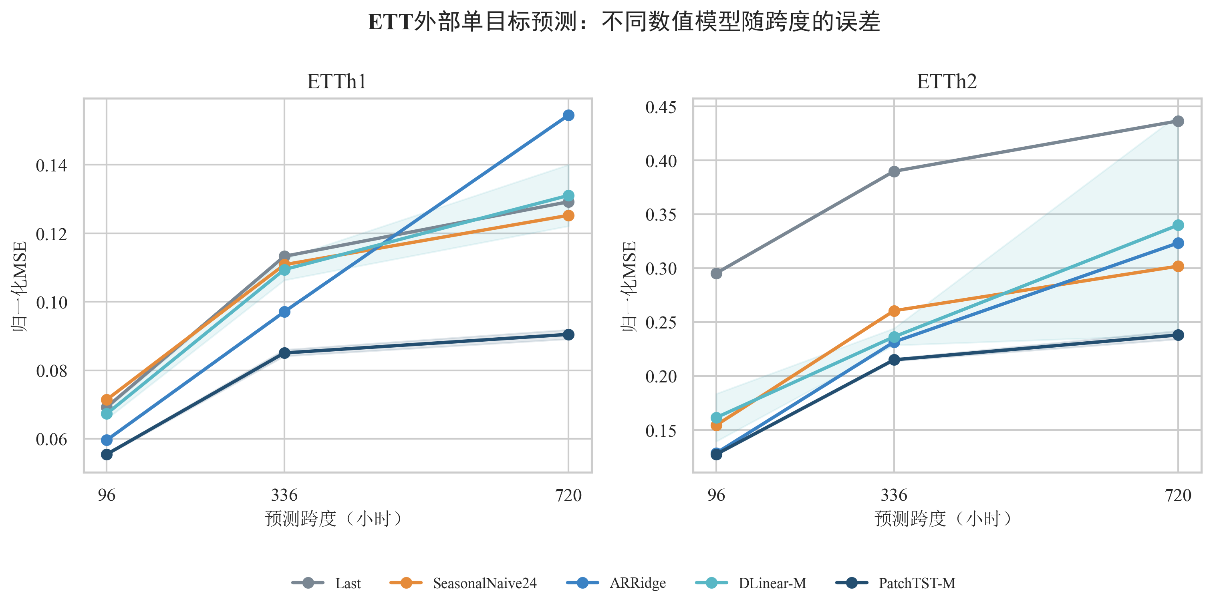
图 7 ETT外部基准结果
PatchTST-M 在六项ETT任务全部取得最低MSE，相对最佳非PatchTST基线平均改善12.69%。这是单目标OT协议，不能与使用全通道平均指标的论文表格直接拼接；其作用是验证本项目的数值训练与评估管线。（见图7）（见表9）
ETT口径补充：PatchTST-M使用通道独立骨干，当前损失与指标只评价OT通道；固定权重时改变非OT输入不会改变OT输出。因此六项最优与12.69%改善是该OT预测设置的结果，不能解释为验证了跨变量融合增益。

8 稳健性与误差分析

8.1 输入扰动
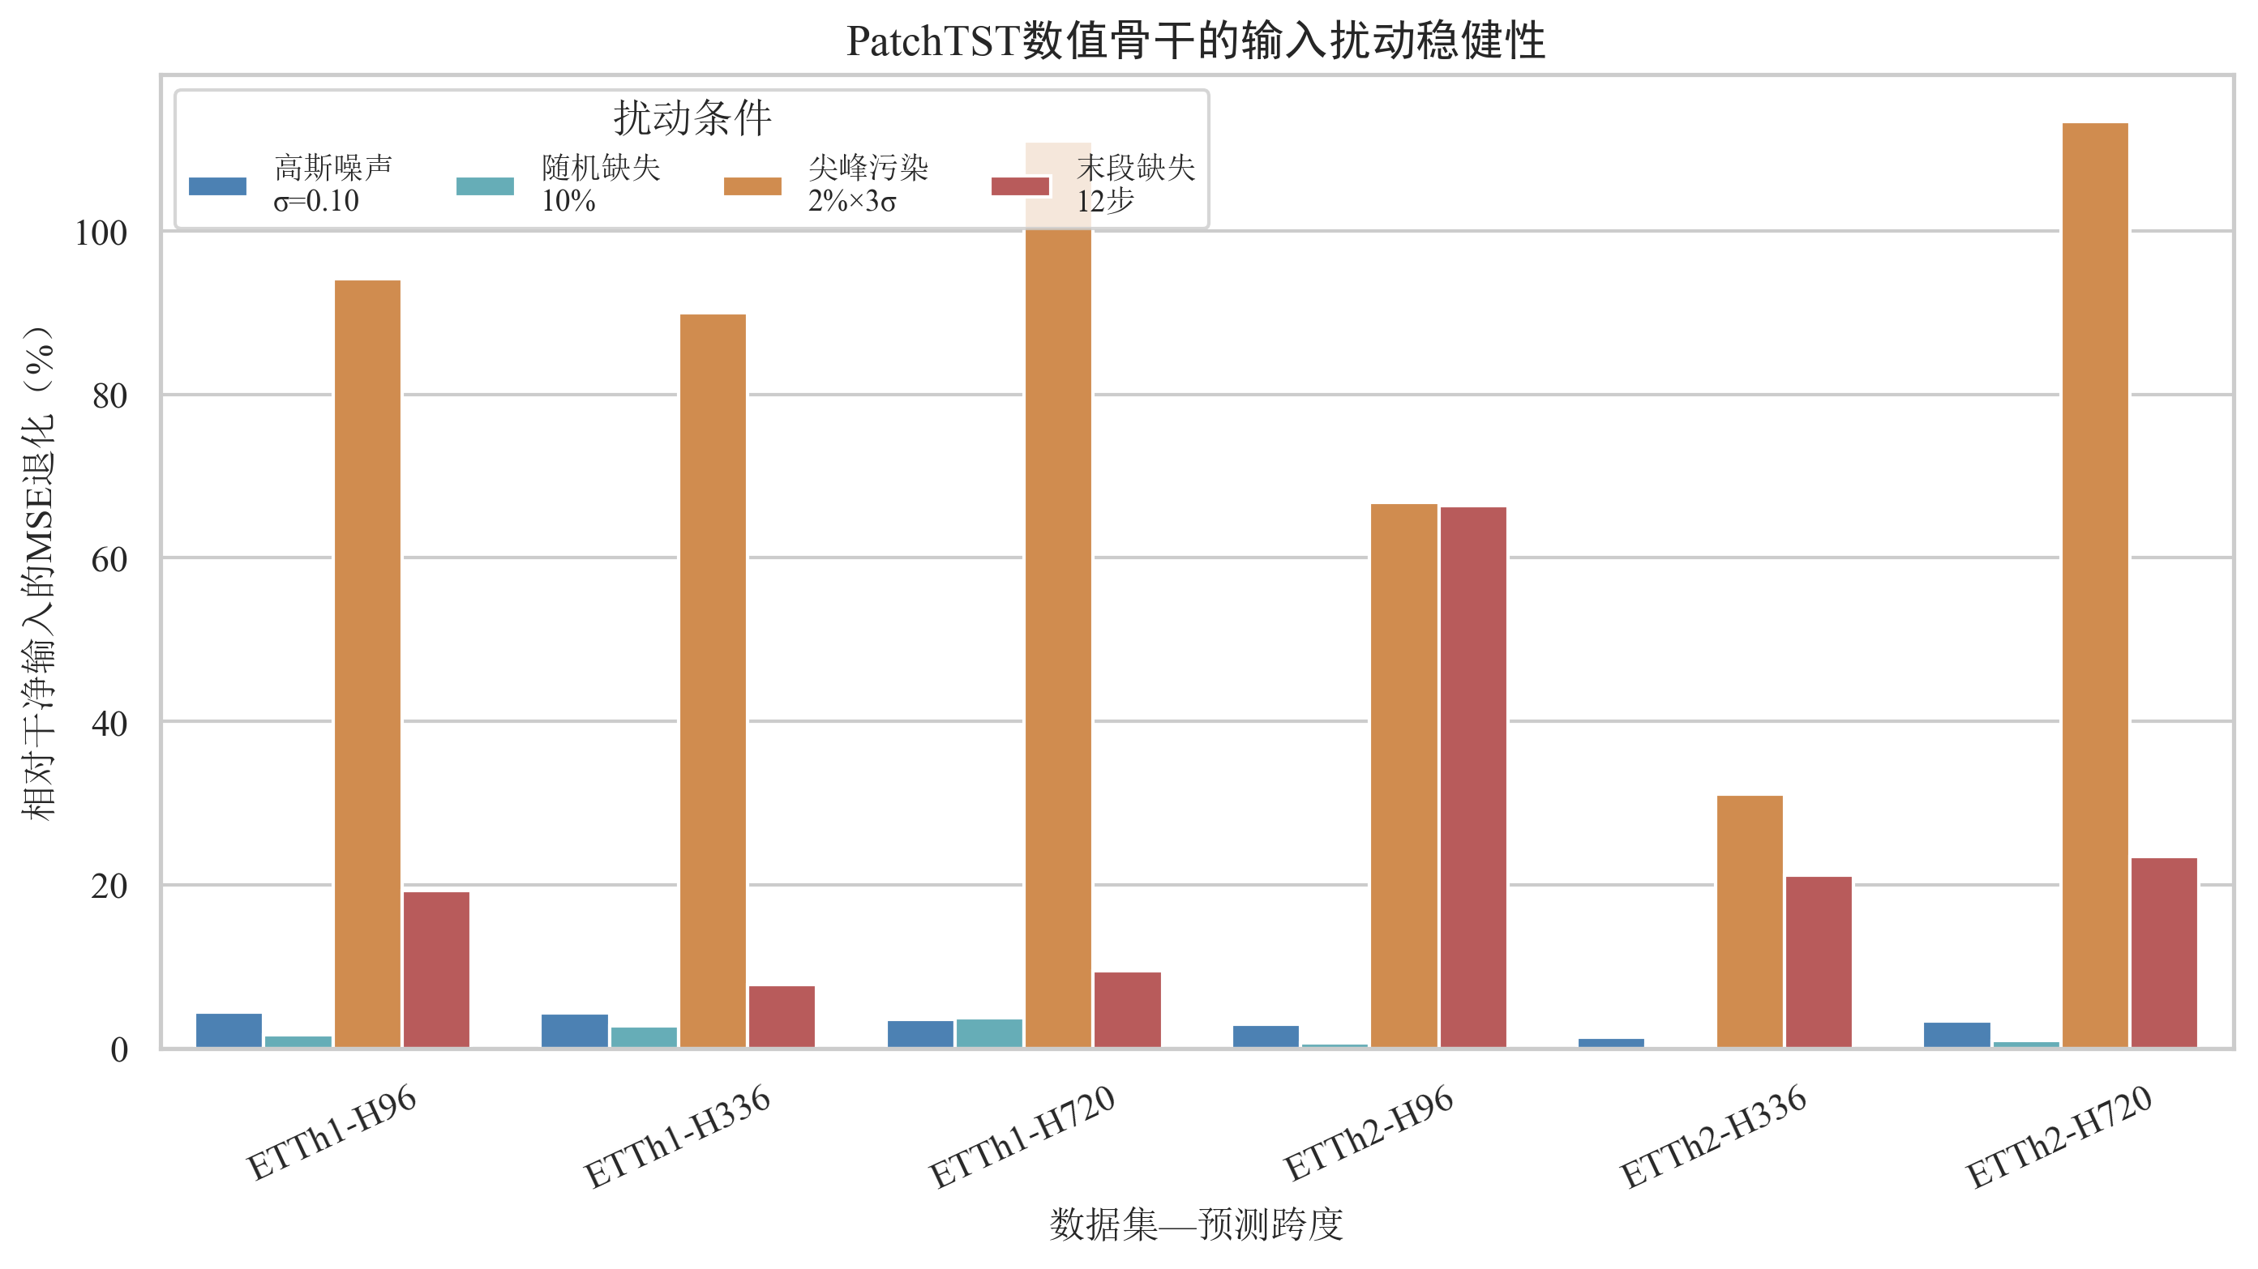
图 8 数值模型在四类输入扰动下的相对退化
PatchTST 对0.10标准差高斯噪声和10%随机缺失的平均MSE退化为3.31%和1.68%，但对2%尖峰和末段12步连续缺失分别退化84.38%和24.59%。系统应用时应增加尖峰检测，并在窗口尾部连续缺失时降低深度预测置信度。（见图8）

8.2 分布漂移与失败案例
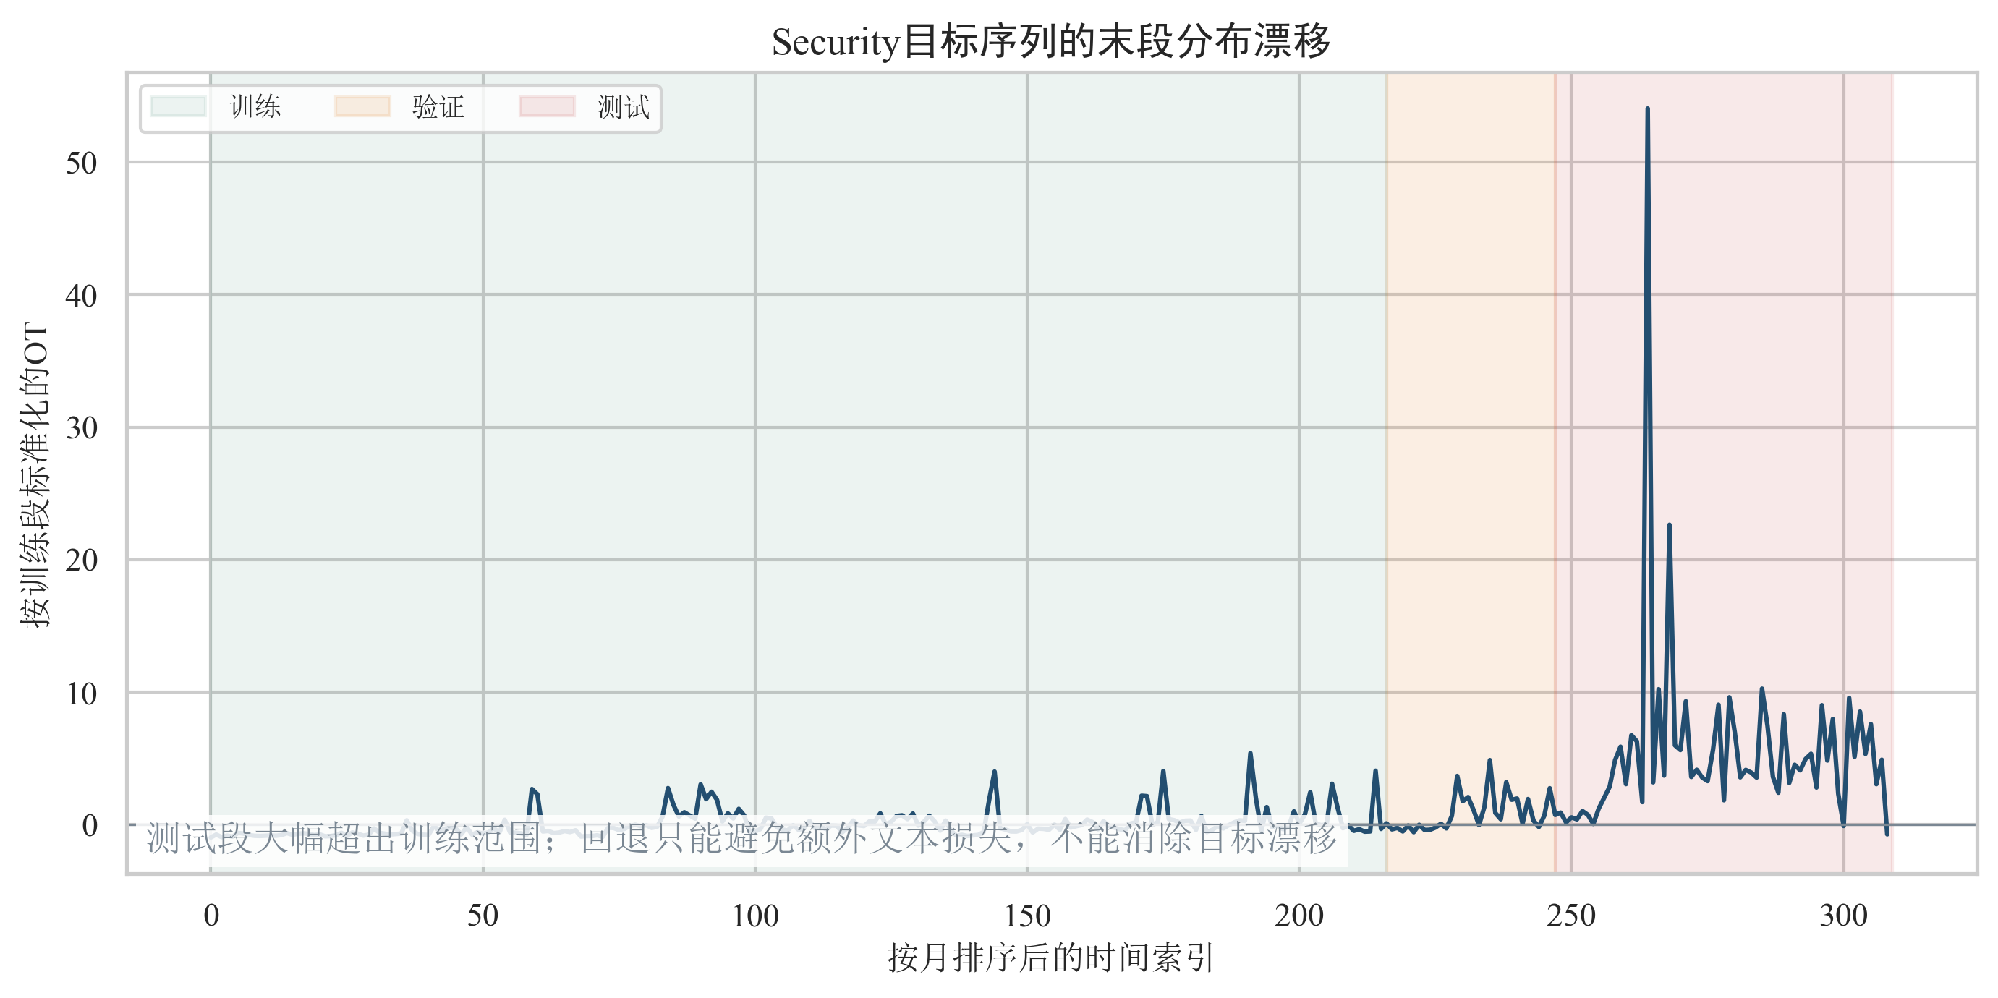
图 9 Security目标在时间切分后的分布漂移
Security 测试段相对训练段发生明显尺度漂移，标准化测试误差远高于其他领域；当前文本候选不能稳定修正这种漂移。该现象揭示当前预测设置的限制，不能据此判断因果适配能力，也不能把相关文本当作导致目标变化的证据。（见图9）

8.3 文本增量归因与置换敏感性
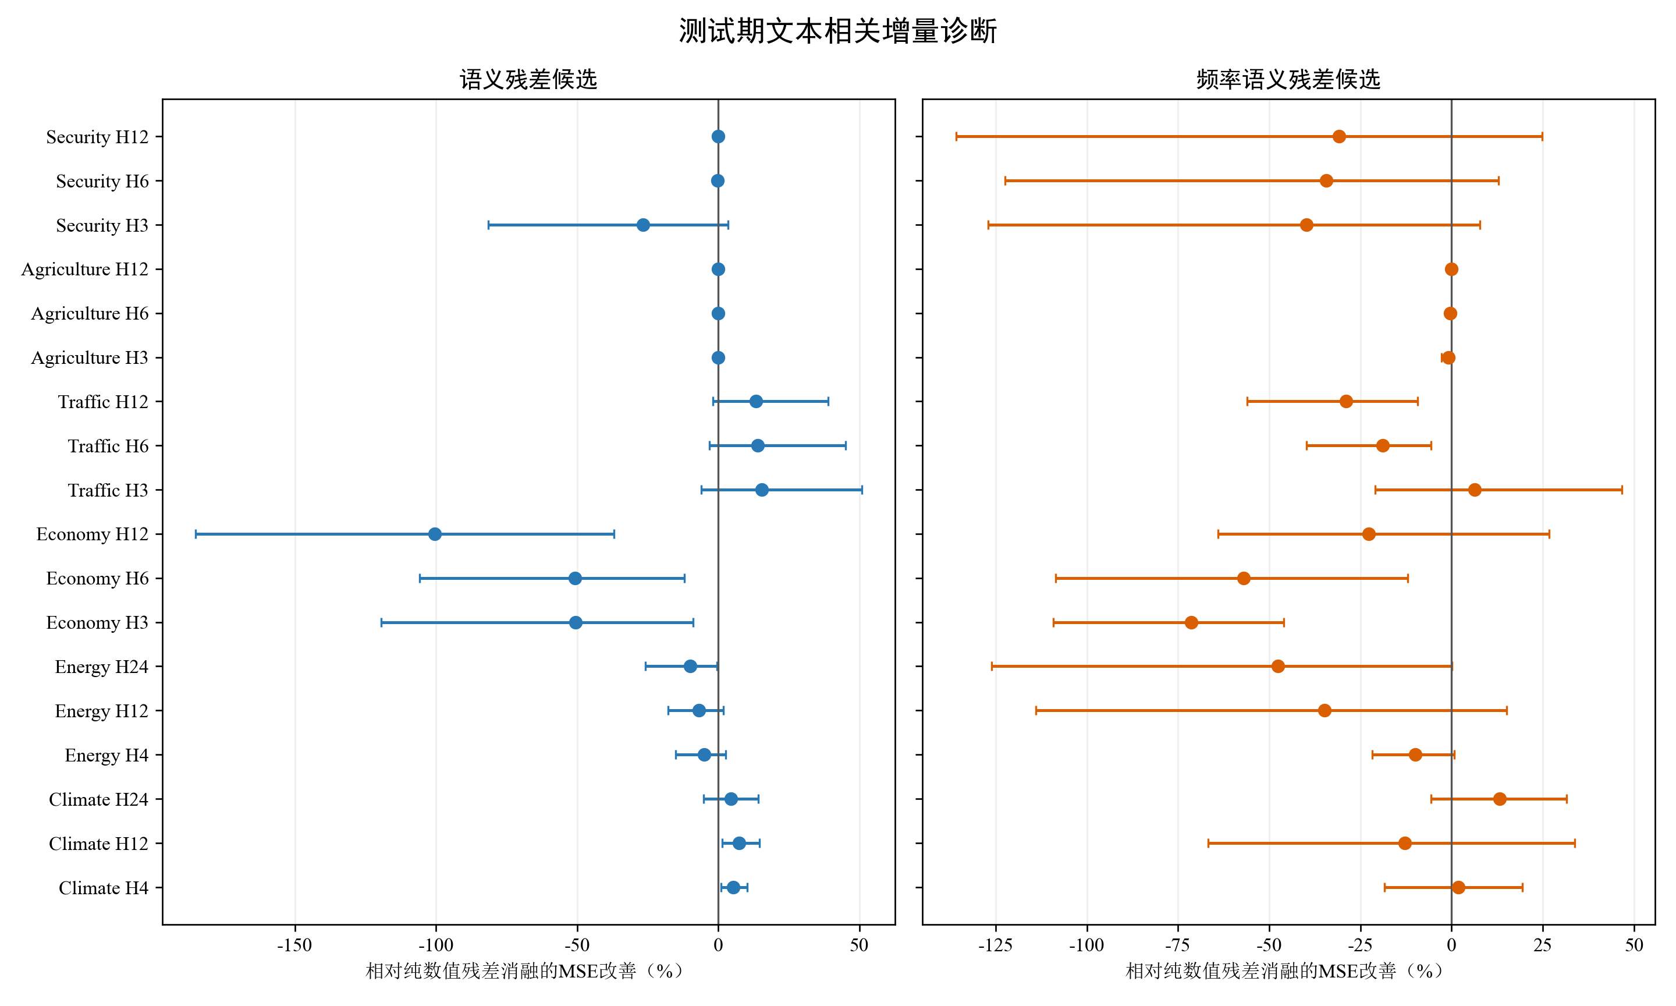
图 10 文本候选相对纯数值残差消融对照的测试期差异
纯数值残差消融保持与候选相近的数值残差结构，但移除文本向量、质量特征和频率语义交互。36条候选中，仅Climate H4和H12的语义候选区间完全大于零，共2条；9条区间完全小于零，其余跨零。Agriculture H12相对数值回退的较大改善在纯数值残差消融对照下几乎消失，提示残差结构是部分改善的可能解释，不能直接归因于文本。（见图10）
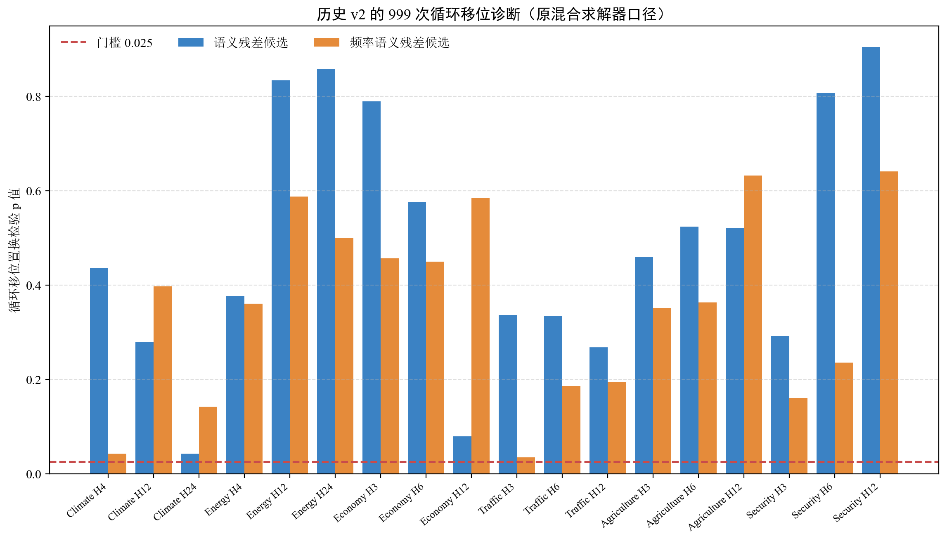
图 11 保留时间结构的999次循环移位置换敏感性
历史999次分析固定校准α，但对齐路径用lsqr、移位对照用cholesky，因此并非只改变文本位置。原结果为0/36达到p≤0.025（见图11）；保留旧划分、统一cholesky的复核仍为0/36。目标不重叠的v3有1/36达到阈值，详见第9.4节，不能把旧版零通过结论泛化到所有修订设置。

8.4 消融与边界
频率候选只有8/18项获得相对数值回退的正点估计，少于语义候选的13/18项，并在多个任务扩大损失。相对于纯数值残差消融，频率候选也没有形成稳定优势。频率交互因此保留为被检验但未启用的候选，不写成有效创新。当前验证段较短，严格门槛旨在限制错误启用，但当前置换构造不保证假阳性控制，也可能提高假阴性；未来可在更多独立领域上预注册同一规则，而不是在当前测试集放宽阈值。
为区分“文本增量”与“残差结构”，本文把纯数值残差消融对照作为正式消融：对照保留与文本候选相同的数值窗口、Ridge模型家族和调参范围，频率对照保留频率统计，仅移除文本向量、质量特征及频率—语义交互，且不参与任何路径选择。表10汇总该消融与文本表征探针的结果。
表 10 文本增量的消融与表征探针（探针覆盖 4 个文本较好领域、12 项任务）
消融设置 | 关键结果 | 对结论的含义
纯数值残差消融对照（移除文本、质量与频率—语义交互，相同Ridge家族与调参范围，输入维数不同） | 36 条候选中仅 2 条测试区间完全为正、9 条完全为负（图10） | 部分候选优势可由数值残差结构解释；仅两条区间为正，不能统一归因为文本
对齐 vs 错位文本（MiniLM 早融合） | 12 项任务中对齐仅 3 项优于错位，中位反而劣化约 5.8% | 正确时点对齐未带来系统增益
TF-IDF 非神经文本表征（早融合） | 12 项任务中对齐仅 3 项优于错位 | 开发阶段两种表征均未呈现稳定对齐优势；不能排除其他编码器有效
纯文本模型（无数值窗口） | MSE 为早融合模型的 1.9–19.9 倍（中位 4.7 倍） | 该开发设置中纯文本误差高于早融合，不代表所有纯文本方法
表征探针属于开发阶段四领域12项任务，未采用v2的校准与路径决策分段门控。MiniLM和TF-IDF各有3项对齐优于错位，纯文本误差也较高，提示应保留数值对照；这些结果不能证明零放行与编码能力无关，不能替代v2结果或排除其他表征有效。（见表10）

8.5 典型案例分析
以Climate H=4为例，目标为美国大陆降水量。语料中包含对已发生降水的回顾性描述，其与历史数值的信息可能重叠；本次未对具体文本逐条实施归因实验，不能断言信息已被数值窗口完全包含。语义候选有22.04%的点估计改善且移动块区间完全为正（表A1），但验证期置换门槛未通过，不能据此部署。
Economy三项任务的语义候选相对数值回退变化分别为−51.98%、−59.01%、−108.10%，测试损失差区间均完全小于零（表A1）。宏观摘要的滞后性和主题漂移是可能解释，但未进行逐条事实归因；不能把这些机制写成已经证实的原因。

9 系统实现与可复现性

9.1 软件结构
表 11 项目目录与职责
目录 | 内容
references/external | 固定提交的 Time-MMD ETT 与参考实现
data_processed | 时点文本索引 句向量与语义缓存
src | 审计 基线 深度模型 文本候选 选择 汇总与检查
outputs | 逐起点预测 指标 协议 表格 图形 日志 模型
paper | 第4周 第10周 最终报告与渲染检查
prototype | 交互式任务结果浏览器
docs | 数据审计 协议冻结 文献核验 最终检查

9.2 复现链
复现顺序为：数据审计与排序检查、时点语料构建、文本编码与语义缓存、数值专家和文本候选训练、冻结选择、纯数值残差消融与循环移位敏感性、结果汇总与制图、报告与原型生成。输出按阶段目录保存；默认重跑会覆盖该阶段输出，宜在副本中执行，原始数据不覆盖。protocol.json记录冻结主实验的划分、种子、模型、置换次数、阈值和 Bootstrap 设置；reviewer_sensitivity_summary.json单独记录审查后敏感性分析，避免与历史v2主结果混写；迭代开发不构成事前预注册。（见表11）

9.3 计算环境
实验在 Windows 环境完成，使用 Python、PyTorch、pandas、scikit-learn、sentence-transformers 与 matplotlib；深度训练使用 NVIDIA RTX 5070 Laptop GPU。依赖版本记录在 requirements.txt，README 给出统一命令。源数据不因体积与许可直接嵌入文档，支撑材料记录来源URL与固定提交。

9.4 审查后目标边界修订与证据复核
本节为事后纠错，保留第5至8节和附录的历史v2数据。v2按验证起点序列对半切分，18项任务的两段目标共享H−1个时间点；Security H12原决策段全部10个起点均涉及这种重叠。因此“后半独立未见”的原表述不成立。修订保持六领域、18任务、两类候选、五类专家与外层70/10/20划分，不引入新模型。
以原始时间索引的验证中点c划分：校准起点t必须满足t+H≤c，决策起点必须满足t≥c；丢弃跨界目标窗口。决策段前后两半也按原始时间中点剔除跨界窗口；任一半无样本则拒绝启用。表12与图12对照两版本。v3共减少146个校准或决策起点，保留571/586/2764个校准/决策/测试起点；Economy H12和Security H12的双分段样本不足。
表 12 历史v2与审查后v3的口径对照
指标（18任务、36路径） | 历史v2 | 审查后v3
校准 / 决策 / 测试起点 | 648 / 655 / 2764 | 571 / 586 / 2764
完整门槛放行 / 最终回退任务 | 0 / 18 | 0 / 18
99次检验p≤0.025的路径 | 0 | 2
语义点改善 / 区间正 / 区间负 | 13 / 3 / 4 | 12 / 3 / 2
频率点改善 / 区间正 / 区间负 | 8 / 2 / 3 | 8 / 3 / 3
999次诊断p≤0.025的路径 | 0（历史混合求解器） | 1（统一cholesky）
纯数值残差消融区间正 / 负 | 2 / 9 | 2 / 8
功效诊断不足3块的路径 | 32 / 36 | 34 / 36
注：区间均为5000次移动块Bootstrap的测试期诊断，不参与选择；999次是敏感性分析，不是99次主门控。保留旧划分而仅统一求解器的中间复核仍为0/36，纯数值残差消融区间仍为2正9负。数据来源为outputs/revision_comparison/summary.json及两版逐任务CSV。
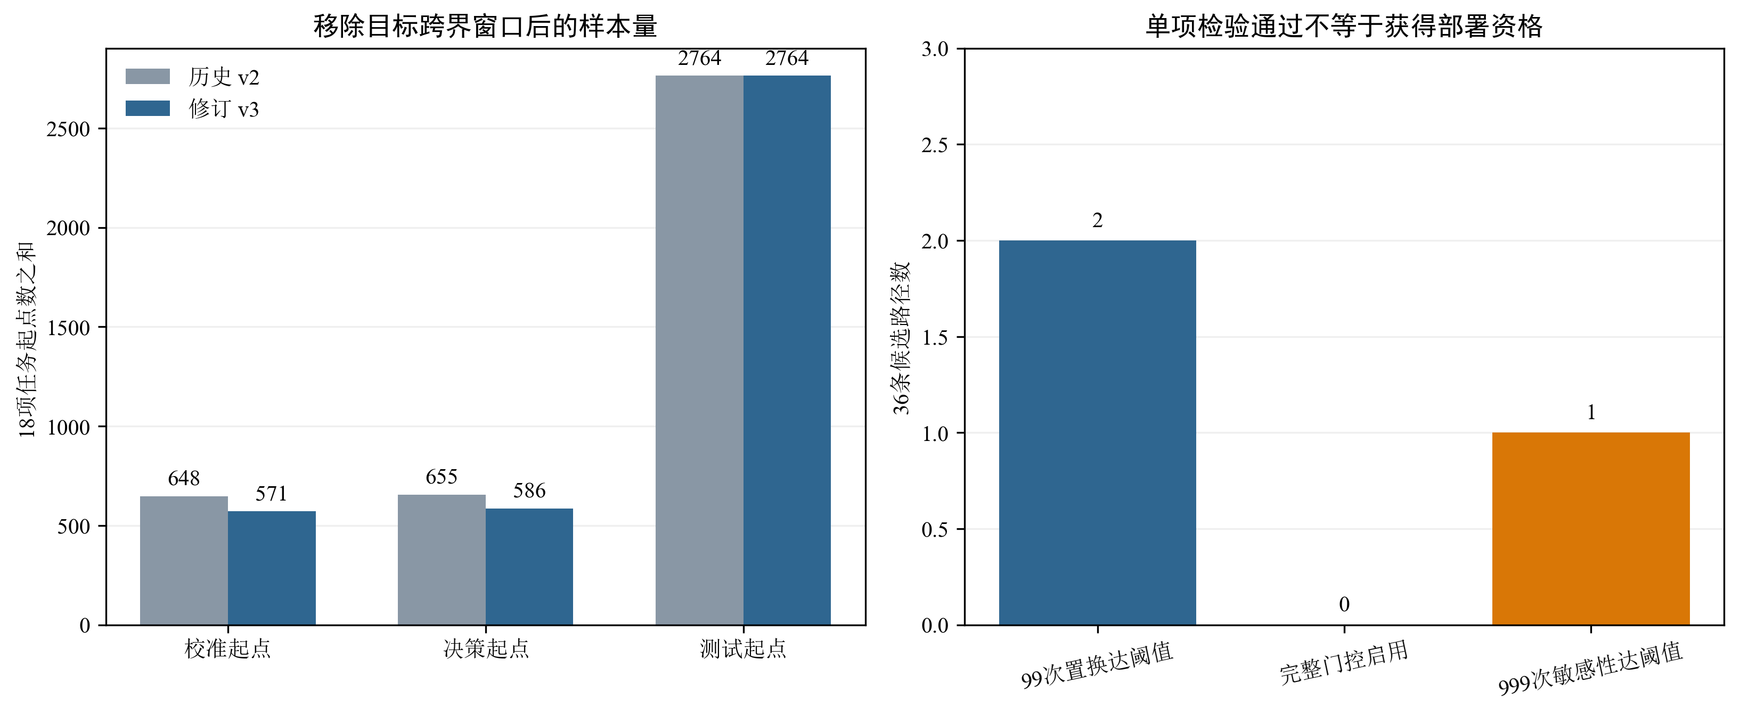
图 12 边界修订前后的样本量与资格结果
v3的Climate H24与Economy H12语义路径均在99次检验达到p=0.01，但前者未在两半均胜出，后者一半无有效目标窗口，均未满足完整门槛。999次敏感性中仅Climate H24语义达到p=0.009，不回写路由。回退专家改变3项：Climate H24由DLinear-M变为AR-Ridge，Economy H6由AR-Ridge变为PatchTST，Security H3由PatchTST变为AR-Ridge。完整门槛仍为0/36，不能将其解释成“所有单项检验均不通过”。
复现修订统一对齐和错位Ridge为cholesky，将新运行的BLAS与PyTorch CPU线程设为1，MiniLM固定到历史缓存版本1110a243fdf4706b3f48f1d95db1a4f5529b4d41。历史v2的lsqr在不同线程下存在数值差异，不能只固定随机种子就保证逐位一致。v3逐任务保存先于测试评估的选择记录、所有专家校准分数、逐起点预测、99次零分布、早停日志和模型权重；两套修订敏感性保存999次零分布与预测。
已从保存预测复算72行v3指标、72条修订敏感性路径、全部相应5000次区间，并回放选中深度专家权重，核验通过。该过程不是全部ETT重训。新结果沿用旧测试数据；边界、求解器与线程同时规范化，不将变化单独归因于其中一项。逐行置换的可交换性和循环移位的平稳性未获证明，经验p值不能当成有保证的因果或错误率证据。

9.5 多领域扩展滚动回测
扩展v4完成9个领域、10组序列的40项任务与120次滚动评估，使用5个随机种子。完整门控实际启用文本10次，数值回退110次；启用后测试点改善8次、变差2次。历史v2/v3的18项全部回退结论保留，但不能外推到这一扩大后的协议。 本节单列扩大规模后的证据，不以新结果改写旧实验。
扩展数据来自同一固定Time-MMD快照[1]。共25613条去重fact，其中14281条复用已核验句向量，新增11332条使用相同固定MiniLM版本编码。Environment保留日频；AFR前三条和SocialGood末尾八条无目标观测记录裁去，AFR另有三个无穷目标转为未知。Health_US五个重复日期对应的目标冲突，标为未知并保留原冲突行，排除覆盖未知目标的训练和评价窗口。输入协变量仅历史前向填充加训练中位数，不把填充值当作目标真值。见表13。
表 13 扩展数据及四档预测跨度
序列 | 原始行 | 清洗后行 | 时间步 | 预测跨度
Agriculture | 532 | 532 | 月 | 1/3/6/12
Climate | 1272 | 1272 | 周 | 1/4/12/24
Economy | 447 | 447 | 月 | 1/3/6/12
Energy | 1622 | 1622 | 周 | 1/4/12/24
Environment | 15979 | 15979 | 日 | 1/7/14/28
Health_AFR | 1461 | 1458 | 周 | 1/4/12/24
Health_US | 1389 | 1384 | 周 | 1/4/12/24
Security | 309 | 309 | 月 | 1/3/6/12
SocialGood | 924 | 916 | 月 | 1/3/6/12
Traffic | 651 | 651 | 月 | 1/3/6/12
目标用该折已观测训练值的均值与总体标准差标准化；DLinear的各输入列另用因果填补后的训练统计量标准化，有未知目标时两者未必相同。全部模型输出和评价真值均处于同一目标标准化坐标，不在不同输入尺度之间直接比较损失。
v4将每组序列设为4个跨度。三折训练/校准/决策/测试末端比例分别为40/50/70/80%、50/60/80/90%、60/70/90/100%，逐段剔除目标跨界窗口；三折测试目标区间不重叠，后折使用当时已观测历史。数值专家、残差候选、正则范围和早停设置沿用原框架。主门控改为999次逐行联合错位，另做999次循环移位敏感性，二者同为999但用途不同；历史v2/v3主门控仍为99次。5000次移动块Bootstrap始终只用于测试诊断。 每个任务—折先保存资格选择记录，再计算测试结果；残差和被选中深度回退在测试之前的完整可用窗口重拟合。未选中深度专家的校准权重用于选择证据，不将其称为测试期模型排名。图13展示时间划分。
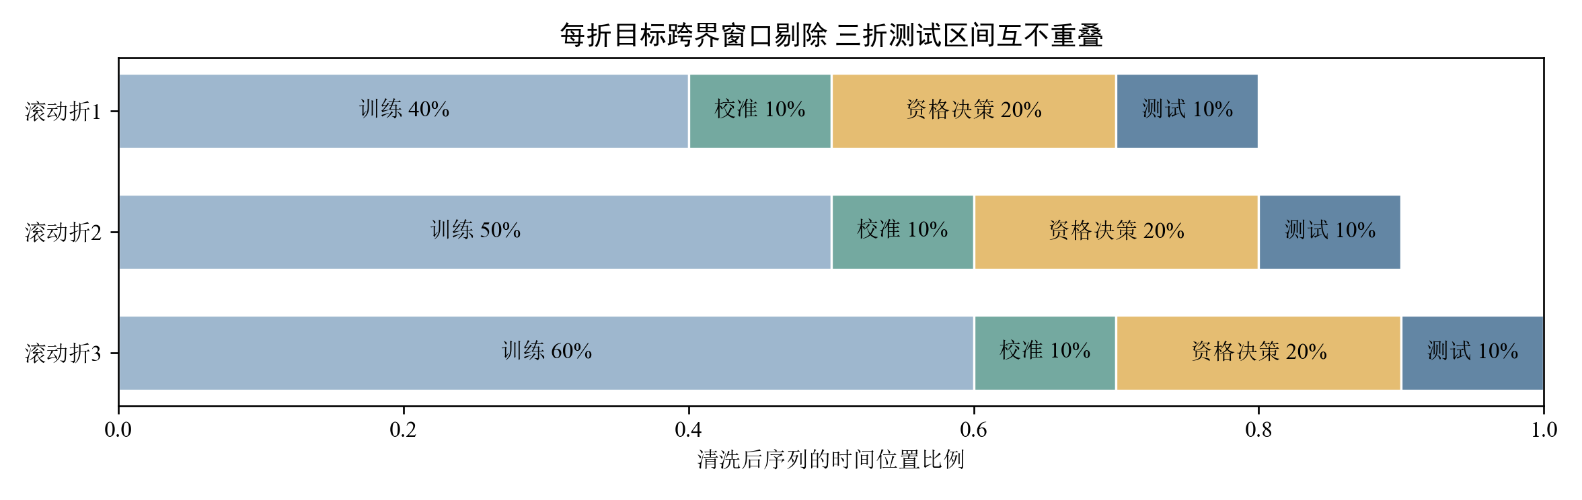
图 13 v4三折目标隔离的时间划分
式（5）的加一经验p定义在v4仍保留，重复数改为999，对应分母1000；逐行错位仍在每次校准中重新选择正则，循环移位固定原对齐正则。MSE沿用式（7），移动块损失区间按第6.4节构造，并与直接逐块采样对照。H=1新增任务显式保持预测二维形状，避免一维输出加Last锚点产生错误广播。早期未通过核验的开发批次已归档，未计入本节。
图13中每一折都按训练、校准、决策和测试的目标区间顺序推进，后折可以使用此前已观测历史，但三折测试目标区间不重叠。该设计增加时间位置覆盖，却不能把共享历史的折视为独立数据集。
表 14 v4候选检验与测试诊断汇总
指标（每类120条） | 语义候选 | 频率候选
测试点改善 | 55 | 42
测试区间为正 | 22 | 20
测试区间为负 | 34 | 46
主置换p≤0.025 | 24 | 14
完整资格通过 | 9 | 2
循环移位p≤0.025 | 11 | 11
相对数值残差对照区间正 | 18 | 11
相对数值残差对照区间负 | 30 | 45
语义9条与频率2条完整资格通过，合计11条；其中同一任务—折可同时通过两条，最终仅按决策MSE选一条，因此实际启用为10次，不能把路径通过数相加当成任务数。
表14以任务—折为统计单位，每类120条。点改善和区间正负均相对该折校准选择的数值回退；最后两行使用同家族纯数值残差对照。语义候选三折平均相对改善为正的任务族为16/40，频率为11/40；这只是40项任务的描述性汇总，不能替代独立性检验。更多候选达到单项p阈值，不意味着必然通过完整门控。
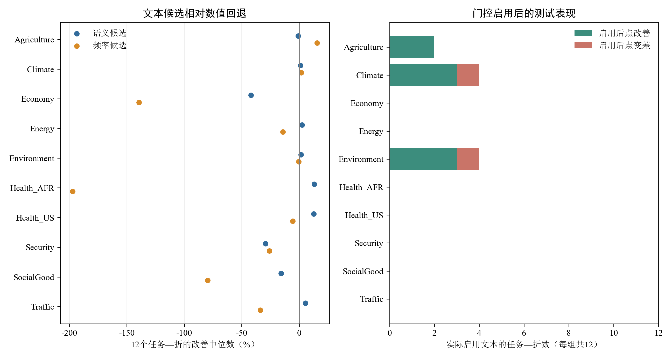
图 14 v4分序列候选收益与实际启用结果
图14左侧按每组12个任务—折汇总候选相对MSE改善中位数，右侧只统计实际启用。系统在全部120次评估上的平均相对改善为0.77%，中位数为0.00%；这是逐任务相对比值的等权描述，不是跨序列MSE直接相加。实际启用后的测试损失差区间有5次完全为正、0次完全为负，说明资格规则并不提供测试期无害保证。各序列见表15，全部逐项结果保存在candidate_results.csv和task_results.csv。
表 15 v4分序列实际路由与样本量
序列（各12项） | 启用 | 点改善/变差 | 决策块中位数 | 测试文本覆盖
Agriculture | 2 | 2/0 | 8.0 | 100.0%
Climate | 4 | 3/1 | 10.0 | 100.0%
Economy | 0 | 0/0 | 7.0 | 100.0%
Energy | 0 | 0/0 | 13.0 | 100.0%
Environment | 4 | 3/1 | 341.0 | 100.0%
Health_AFR | 0 | 0/0 | 11.5 | 100.0%
Health_US | 0 | 0/0 | 10.5 | 100.0%
Security | 0 | 0/0 | 4.5 | 100.0%
SocialGood | 0 | 0/0 | 14.5 | 100.0%
Traffic | 0 | 0/0 | 10.0 | 100.0%
两次实际点变差分别为Climate H4第3折（−3.01%）和Environment H1第2折（−0.08%），两者区间均跨零；不能称已证明有害，也不能因不显著而写成无风险。Agriculture H12第1折频率候选改善52.95%，是较大的单项贡献；全部120次等权平均0.77%并不代表每个领域或未来时段均有类似收益。
共28554个校准、57977个决策和28611个测试起点，这些计数跨跨度重复观测，不能视作独立样本总量。决策块中位数为10.0，93/120次达到8块，0/120次不足3块。图15的8块线只是参考；决策窗口与前后折依然依赖，低频长跨度的有效信息仍有限，不能用增加重采样次数替代新增观测。
另有4个任务—折的训练起点文本覆盖为零，详见task_results.csv。零向量导致PCA解释方差比未定义，但投影、预测和保存指标均通过有限性检查；不使用该方差比作任何选择。这类任务缺乏可学习的训练文本变化，即使后期文本出现，也不能将结果解释为一般文本价值检验。
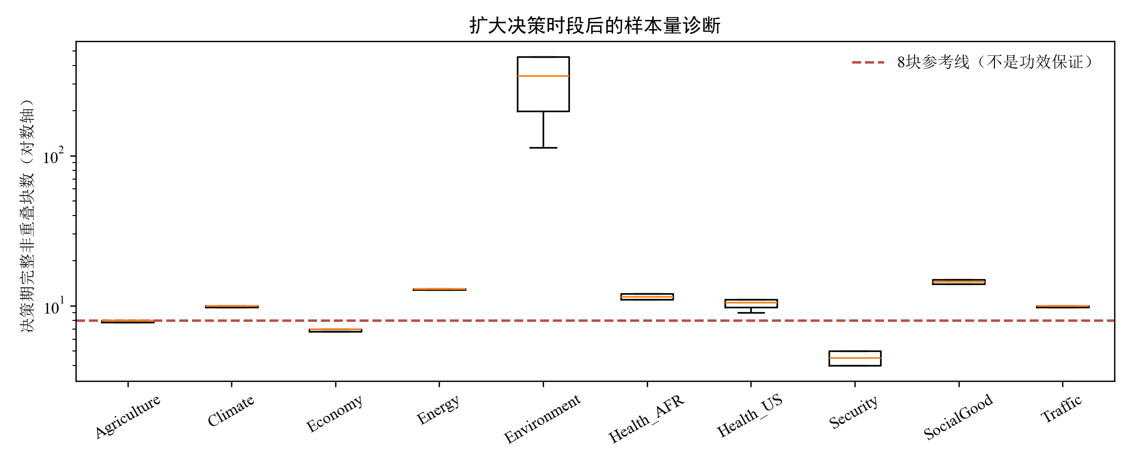
图 15 v4决策期完整非重叠块诊断
图15显示大多数任务—折达到8个完整非重叠决策块的参考线，但低频长跨度任务的有效块数仍远少于窗口数。图中的参考线用于暴露功效差异，不是新的放行条件，也不改变任何冻结路由。
此次扩展是在已有历史数据上预先固定运行配置后开展的滚动回测，不是新增未来时间段的独立确认。Time-MMD上游快照未更新；Health_US与Health_AFR是同一健康领域的两组序列。不同跨度和滚动折共享历史，120次评估不等于120个独立数据集；0.025只对应单个任务—折内两候选的校正，不声称控制全部240条候选的错误率。未知目标窗口排除后，区间块按剩余起点顺序构造，跨缺口不等于连续日历块。发布时间代理、低功效和非因果解释边界继续适用。 v3与v4同时改变领域、跨度、划分宽度、种子和重复次数，差异不能单独归因为某一项。端到端已保存1200个深度校准检查点、逐种子日志、逐起点预测、两种零分布和选中专家重拟合权重，核验从原始观测与预测重算路由、指标和区间，并回放选中深度权重；不代表重新执行全部置换拟合。

9.6 审查后对照实验与归因边界
原v4输出中的`matched_*`对照只保持Ridge家族和正则网格一致。语义候选与纯数值对照的输入宽度分别为L+34和L，频率候选与对照分别为L+236和L+10，因此本报告统一将其改称纯数值残差消融。它可以检查完整特征包相对较简单数值残差模型是否有增量，但不能称为严格匹配容量，也不能识别文本因果效应。
为去除Last锚点与实际回退专家不一致的混杂，只对冻结门控实际启用的10条路线建立二阶段回退锚定残差头。校准段拟合、决策段选择Ridge正则，再在校准加决策段重拟合并一次性评价测试段。五组输入分别为纯数值、数值加质量、数值加语义、完整特征和等维纯数值随机傅里叶特征。等维仅指输入宽度一致，不保证有效秩和归纳偏置完全相同。
表 16 实际启用路线的审查后归因对照
对照问题 | 点改善 | 区间正 | 区间负 | 证据含义
回退锚定完整特征 对 实际回退 | 6/10 | 6/10 | 1/10 | 去除Last锚点不对称
完整特征 对 等维纯数值 | 9/10 | 6/10 | 0/10 | 匹配输入宽度
语义特征 对 纯数值 | 7/10 | 4/10 | 0/10 | 不含质量特征
质量特征 对 纯数值 | 9/10 | 4/10 | 0/10 | 文本元数据增量
完整特征 对 质量特征 | 7/10 | 4/10 | 0/10 | 控制质量后的语义相关增量
完整特征 对 语义特征 | 9/10 | 3/10 | 0/10 | 控制语义后的质量相关增量
表16表明质量特征和语义特征都可能贡献收益，原逐行联合错位检验拒绝的是整个文本相关特征包的可交换性，不能把通过全部归因为自然语言语义。图16进一步对照冻结候选、回退锚定完整头和等维数值控制。
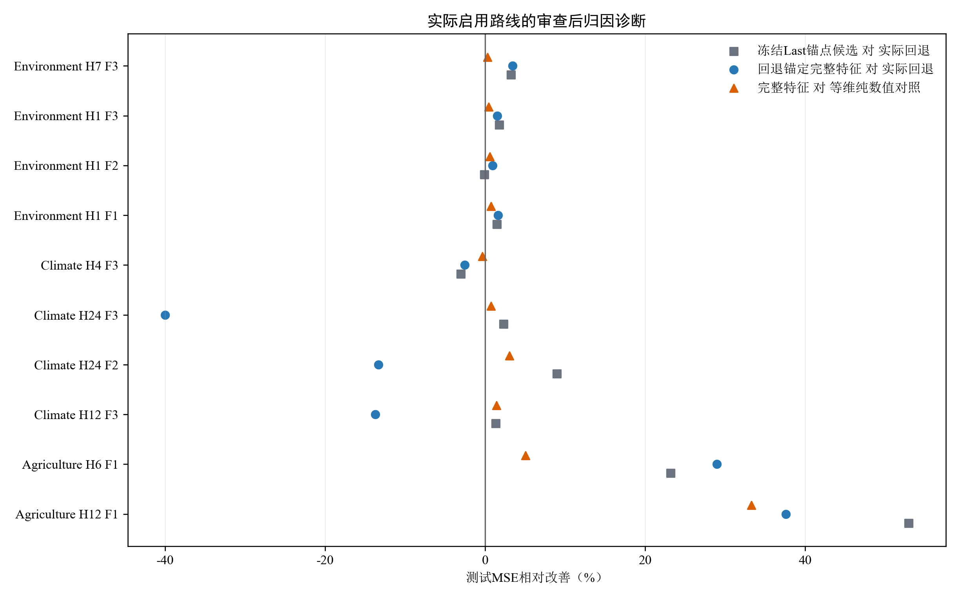
图 16 实际启用路线的审查后归因诊断
频率候选的语义—频率交互尺度依赖文本与数值行的配对。原实现把对齐训练数据拟合的交互标准化器复用于置换数据；这不影响已保存计算的一致性，却削弱频率置换的严格交换性。对唯一启用的频率路线Agriculture H12 F1逐次重拟合交互尺度后，999次逐行p由0.021变为0.085，循环p由0.060变为0.068。冻结路由不追溯修改，但52.95%的测试点收益不再具有稳健的文本特异性支持。
240条主门控p值事后整体校正时，原始p≤0.025有38条，Holm FWER 0.05下为0条，BH FDR 0.05下为22条；两种整体校正与逐任务两候选Bonferroni控制的错误范围不同，均不回写原门控。跨折描述中仅Climate H24和Environment H1在至少两折选择同一路线且至少两折点改善，滚动折共享历史，仍不构成独立重复。
若事后同时要求原测试点改善、冻结选中路线区间为正、循环移位p≤0.025、回退锚定区间为正和等维对照区间为正，仅Agriculture H6 F1语义路线满足。该联合条件是在查看结果后定义的证据摘要，不是预注册门槛。总体结论因此收敛为：少数路线存在与文本相关的增量迹象，但大部分启用结果不能同时通过所有稳健性诊断。

10 模型评价与结论

10.1 主要结论
- 在六领域18项任务中，历史v2与审查后v3均未放行文本路径。该一致性只说明两套已执行规则的路由结果相同，不能替代独立样本上的外部确认。
- 历史v2相对纯数值残差消融对照的区间为2正9负；目标不重叠v3为2正8负。均提示部分候选改善不能直接归因于文本，也不能证明文本普遍有效或无效。
- 历史999次循环移位为0/36；统一求解器、保留旧划分仍为0/36；目标不重叠的v3为1/36。三者均是敏感性诊断，不回写99次门控或证明文本普遍无效。
- 历史v2/v3中，频率语义交互没有形成跨领域稳定增益，作为否定消融结果保留。
- 数值专家的优胜者随领域变化；PatchTST在ETT六项任务上表现最好，但在Time-MMD并非所有任务最优。
- 历史v2有32/36条候选不足3个完整非重叠块，v3为34/36；零放行同时受门槛与低功效限制，不能写成文本普遍无效。
扩展v4完成9个领域、10组序列的40项任务与120次滚动评估，使用5个随机种子。完整门控实际启用文本10次，数值回退110次；启用后测试点改善8次、变差2次。历史v2/v3的18项全部回退结论保留，但不能外推到这一扩大后的协议。 扩展结果表明结论依赖任务与协议，最终判断应同时查看实际收益、变差案例、数值残差对照和不确定性。
审查后归因诊断没有改变120项冻结路由，但缩窄了可解释范围：10条启用路线中只有1条同时满足测试点改善、冻结区间、循环移位、回退锚定和等维数值对照五项事后条件。唯一频率启用路线的修正逐行p为0.085，因此其大幅点收益不能作为稳健语义证据。

10.2 优点
模型直接回答何时启用文本，数据处理链可审计，公式与代码一致，包含简单基线、纯数值残差消融、两类错位置换、消融、多领域回测、外部数据、历史三种子及v4五种子和输入扰动。选择器允许否定结论，使系统价值不依赖于事后挑选成功任务。

10.3 局限
第一，end_date只是可得时间代理；第二，历史v2校准与决策目标重叠，修订v3已剔除跨界窗口，但同段窗口仍依赖，v3有34/36条候选不足3个完整块；第三，Last锚点与回退专家不同，容量对照也非精确等参数；第四，99次逐行错位不保留时序依赖、p值离散，循环移位也依赖平稳性且有首尾接缝；第五，v3沿用已查看测试集，且边界、求解器和线程一起规范化，变化不能单独归因于边界；第六，轻量编码、领域漂移和硬件误差限制外推，所有结果均非因果证据。

10.4 改进方向
v4已完成扩大领域、三折滚动与五种子训练，但共享历史仍不构成独立确认。后续应优先核验真实发布时间，预先固定7天、30天、60天发布滞后敏感性；在真正新增时间段上锁定同一规则作确认。针对未知目标造成的缺口，按连续日历块复核区间；针对Last锚点不对称，另设围绕已选数值专家的文本残差对照。预先定义误启用风险与收益的权衡，不根据当前测试结果放宽门槛。

参考文献
[1] Liu H, Xu S, Zhao Z, et al. Time-MMD: Multi-Domain Multimodal Dataset for Time Series Analysis. Advances in Neural Information Processing Systems, Datasets and Benchmarks Track, 2024. DOI: 10.52202/079017-2476.
[2] Nie Y, Nguyen N H, Sinthong P, Kalagnanam J. A Time Series is Worth 64 Words: Long-term Forecasting with Transformers. International Conference on Learning Representations, 2023.
[3] Zeng A, Chen M, Zhang L, Xu Q. Are Transformers Effective for Time Series Forecasting? Proceedings of the AAAI Conference on Artificial Intelligence, 2023, 37(9):11121-11128. DOI: 10.1609/aaai.v37i9.26317.
[4] Wu H, Hu T, Liu Y, et al. TimesNet: Temporal 2D-Variation Modeling for General Time Series Analysis. International Conference on Learning Representations, 2023.
[5] Zhang Y, Yan J. Crossformer: Transformer Utilizing Cross-Dimension Dependency for Multivariate Time Series Forecasting. International Conference on Learning Representations, 2023.
[6] Zhou T, Ma Z, Wen Q, et al. FEDformer: Frequency Enhanced Decomposed Transformer for Long-term Series Forecasting. Proceedings of the 39th International Conference on Machine Learning, PMLR 162:27268-27286, 2022.
[7] Liu Y, Hu T, Zhang H, et al. iTransformer: Inverted Transformers Are Effective for Time Series Forecasting. International Conference on Learning Representations, 2024.
[8] Wang Y, Wu H, Dong J, et al. TimeXer: Empowering Transformers for Time Series Forecasting with Exogenous Variables. Advances in Neural Information Processing Systems, 2024. DOI: 10.52202/079017-0015.
[9] Jin M, Wang S, Ma L, et al. Time-LLM: Time Series Forecasting by Reprogramming Large Language Models. International Conference on Learning Representations, 2024.
[10] Reimers N, Gurevych I. Sentence-BERT: Sentence Embeddings using Siamese BERT-Networks. EMNLP-IJCNLP, 2019:3982-3992. DOI: 10.18653/v1/D19-1410.
[11] Wang W, Wei F, Dong L, et al. MiniLM: Deep Self-Attention Distillation for Task-Agnostic Compression of Pre-Trained Transformers. Advances in Neural Information Processing Systems, 2020.
[12] Liu C, Xu Q, Miao H, et al. TimeCMA: Towards LLM-Empowered Multivariate Time Series Forecasting via Cross-Modality Alignment. Proceedings of the AAAI Conference on Artificial Intelligence, 2025, 39(18):18780-18788. DOI: 10.1609/aaai.v39i18.34067.
[13] Chowdhury A M, Akter R, Arib S H. T3Time: Tri-Modal Time Series Forecasting via Adaptive Multi-Head Alignment and Residual Fusion. Proceedings of the AAAI Conference on Artificial Intelligence, 2026, 40(25):20597-20605. DOI: 10.1609/aaai.v40i25.39196.
[14] Nguyen H H, Nguyen M H, Nguyen D, Le H. Spectral Text Fusion: A Frequency-Aware Approach to Multimodal Time-Series Forecasting. arXiv preprint arXiv:2602.01588, 2026.
[15] Künsch H R. The Jackknife and the Bootstrap for General Stationary Observations. The Annals of Statistics, 1989, 17(3):1217-1241. DOI: 10.1214/aos/1176347265.
[16] Lin J, Wang Y, Luo H, Wang J, Pei Z. TiMi: Empower Time Series Transformers with Multimodal Mixture of Experts. arXiv preprint arXiv:2602.21693, 2026.
[17] Jiang Y, Yu W, Lee G, et al. TimeXL: Explainable Multi-modal Time Series Prediction with LLM-in-the-Loop. Advances in Neural Information Processing Systems, 2025, 38.
[18] Wu X, Jin J, Qiu W, Chen P, Shu Y, Yang B, Guo C. Aurora: Towards Universal Generative Multimodal Time Series Forecasting. International Conference on Learning Representations, 2026.
[19] Ding K, Fan F, Wang Y, et al. DualSG: A Dual-Stream Explicit Semantic-Guided Multivariate Time Series Forecasting Framework. Proceedings of the 33rd ACM International Conference on Multimedia, 2025:508-517. DOI: 10.1145/3746027.3755458.
[20] Liu P, Guo H, Dai T, et al. CALF: Aligning LLMs for Time Series Forecasting via Cross-modal Fine-Tuning. Proceedings of the AAAI Conference on Artificial Intelligence, 2025, 39(18):18915-18923. DOI: 10.1609/aaai.v39i18.34082.
[21] Tan M, Merrill M A, Gupta V, Althoff T, Hartvigsen T. Are Language Models Actually Useful for Time Series Forecasting? Advances in Neural Information Processing Systems, 2024, 37.

附录 A 关键结果复核
18项任务的完整MSE、MAE、RMSE、相对改善、移动块区间、路径p值和分段判定分别保存在 safefame_v2_metrics.csv 与 safefame_v2_selection_audit.csv。循环移位、纯数值残差消融和功效审计保存在 reviewer_sensitivity_results.csv。正文表格为这些文件的直接汇总。
表 A1 语义候选完整测试指标
领域 | H | MSE | MAE | RMSE | 相对改善 | 块区间
Climate | 4 | 0.1366 | 0.2767 | 0.3696 | 22.04% | [0.0073, 0.0648]
Climate | 12 | 0.4372 | 0.5080 | 0.6612 | 35.20% | [0.0337, 0.4378]
Climate | 24 | 0.7785 | 0.6700 | 0.8823 | 11.64% | [-0.1938, 0.4558]
Energy | 4 | 0.0174 | 0.0867 | 0.1319 | 7.15% | [-0.0003, 0.0034]
Energy | 12 | 0.0872 | 0.2114 | 0.2952 | 3.59% | [-0.0050, 0.0094]
Energy | 24 | 0.1798 | 0.3131 | 0.4240 | 1.56% | [-0.0126, 0.0139]
Economy | 3 | 0.1808 | 0.3262 | 0.4252 | -51.98% | [-0.1420, -0.0114]
Economy | 6 | 0.2367 | 0.3857 | 0.4865 | -59.01% | [-0.1709, -0.0265]
Economy | 12 | 0.4193 | 0.5207 | 0.6475 | -108.10% | [-0.3891, -0.0869]
Traffic | 3 | 0.0770 | 0.1356 | 0.2775 | 37.31% | [-0.0007, 0.1202]
Traffic | 6 | 0.0880 | 0.1478 | 0.2967 | 29.98% | [-0.0003, 0.1033]
Traffic | 12 | 0.1009 | 0.1646 | 0.3176 | 23.35% | [-0.0008, 0.0859]
Agriculture | 3 | 0.0397 | 0.1441 | 0.1991 | 2.40% | [-0.0003, 0.0031]
Agriculture | 6 | 0.0798 | 0.1977 | 0.2825 | 4.26% | [-0.0010, 0.0110]
Agriculture | 12 | 0.1702 | 0.2733 | 0.4126 | 33.79% | [0.0202, 0.1892]
Security | 3 | 90.2702 | 4.4559 | 9.5011 | -23.81% | [-71.6279, 17.6762]
Security | 6 | 73.5979 | 4.3086 | 8.5789 | 5.38% | [-16.4127, 27.7007]
Security | 12 | 85.1986 | 4.8523 | 9.2303 | -18.01% | [-32.1596, -1.4681]
注：Security 为单变量序列，测试段相对训练段发生剧烈尺度漂移（见图9）；尽管沿用训练期均值与标准差标准化，其标准化测试 MSE 仍达数十量级，因此不与其他领域比较绝对误差。

附录 B 课程要求落实清单
表 B1 课程设计规范落实
课程要求 | 交付位置 | 状态
完整问题描述 | 正文第1章 | 完成
系统或实验设计 | 第5至6章及第9.5节 | 完成
算法设计描述 | 第5章公式与步骤 | 完成
实验结果及分析图表 | 第7至9章 | 完成
源代码 | src目录与支撑材料 | 完成
详细实验数据和过程资料 | outputs与docs | 完成
个人作业 | 所有交付按个人项目整理 | 完成
无需PPT或课堂汇报 | 第10周改为书面中期报告 | 完成

附录 C 资格门控算法伪代码
版本口径：以下99次伪代码保留历史v2/v3设置。v4对每个滚动折重复同类选择流程，主逐行错位改为999次；折边界按第9.5节，目标跨界窗口剔除。附加999次循环移位和5000次测试区间仍只作诊断。
算法1 SafeFAME-TS 冻结资格门控与安全路由
输入：数值窗口 X_t；时点事实集合 { f_i : end_date(f_i) < t }；校准段 D_cal、决策段 D_dec、测试段 D_test
1: 在训练段拟合标准化参数、PCA 与五类数值专家
2: m* ← argmin_m MSE_cal(m)； b_t ← m*(X_t) // 校准段选定数值回退
3: z_t ← 时间衰减聚合( MiniLM({f_i}) )；构造语义候选 r^sem 与频率—语义候选 r^freq
4: for c ∈ {sem, freq} do
5: g_all ← [ MSE_dec(b) > MSE_dec(r^c) ]
6: g_half ← 决策段前、后半均有 MSE(b) > MSE(r^c)
7: p_c ← 99 次逐行文本/质量特征错位置换的加一经验 p 值
8: gate_c ← g_all ∧ g_half ∧ ( p_c ≤ 0.025 ) // Bonferroni：0.05/2
9: end for
10: 冻结 m*、α 与 gate；在 train+validation 上重拟合残差PCA和模型，深度模型按固定轮数重训
11: for t ∈ D_test do // 测试期不再调参
12: 合格路径按决策段MSE选最优；无合格路径则 ŷ_t ← b_t
13: end for
14: 5000次移动块Bootstrap诊断测试损失差；999次循环移位仅作审查后敏感性，不回写路由

